**TODAS**

Tela que tem como objetivo exibir todos os orçamentos, pedidos, vendas e notas fiscais emitidas.

Para acessá-la, iremos selecionar o ícone **Venda** para localizar a função **Todas**.

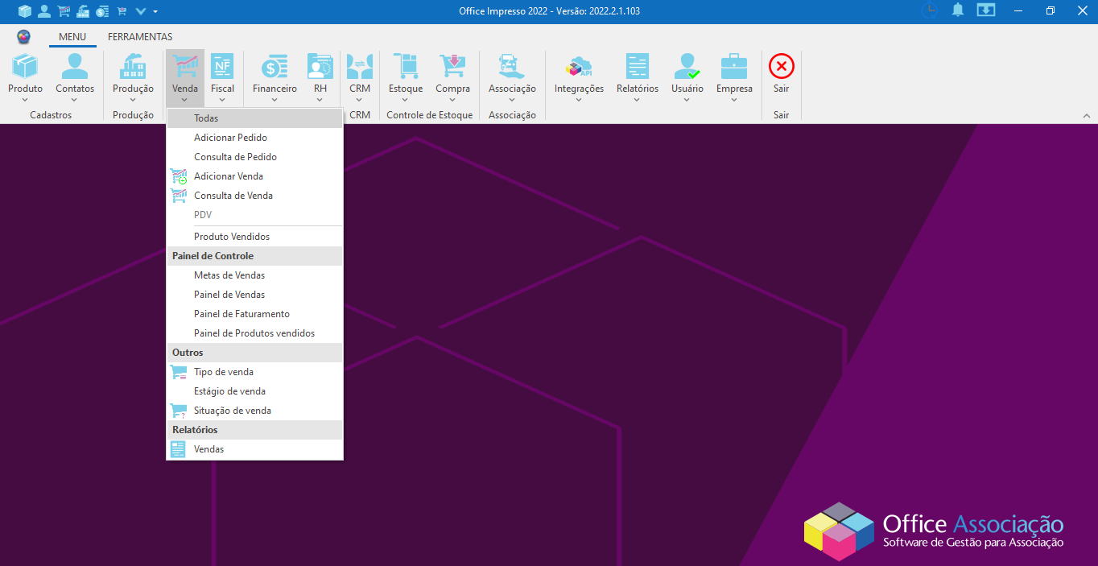

Ao abrir a nova tela, iremos visualizar além dos **filtros de busca**, os botões **+Novo** e **F1-Pesquisar** e as novas funcionalidades. Estas serão apresentadas conforme a seleção do tipo de venda, conforme é exibido a seguir:

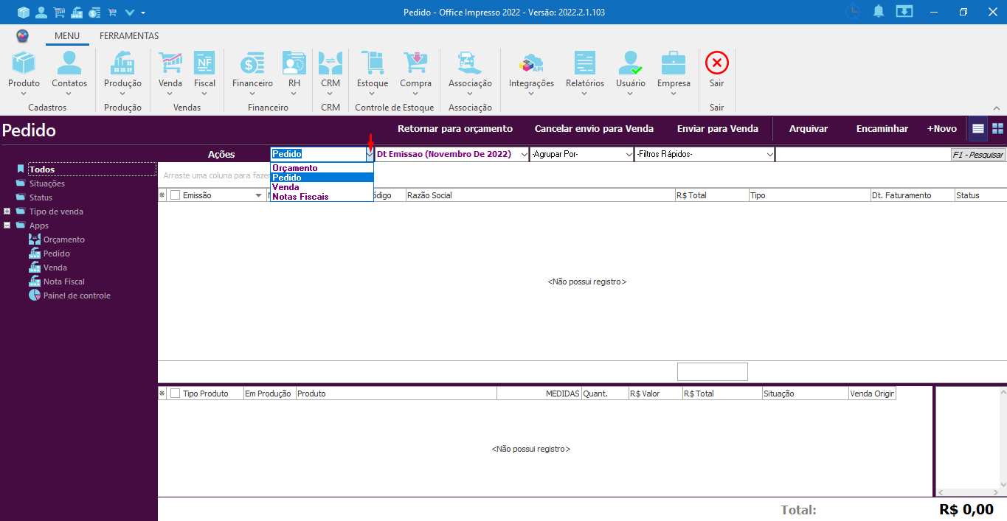

**Ao selecionar Orçamento:**

**Leed:** **Função desativada??**

**Em Negociação:** **Função desativada??**

**Perdeu: Função desativada??**

**Ganhou:** **Função desativada??**

**Cancelar Faturamento:** Selecionado o registro e clicando sobre essa função, o faturamento será cancelado sem a necessidade de abrir o cadastro da venda.

**Faturar:**  Selecionado o registro e clicando sobre essa função, será realizado o faturamento sem a necessidade de abrir o cadastro da venda. É possível agrupar pedidos/vendas para emissão de nota fiscal desde que estes sejam do mesmo cliente. Os pedidos/vendas originais ficam localizados em Pedidos enquanto a venda agrupadora encontra-se em Vendas.

**Emitir Nota Fiscal:**  Selecionando um ou mais registros e clicando nesta opção será emitida a nota fiscal sem a necessidade de acessar o cadastro do pedido/venda. Lembrando que é possível emitir nota para um agrupamento de pedidos/venda desde que os registros selecionados sejam do mesmo cliente.Nessa função não existe separação das vendas/pedidos originais da venda agrupadora.

**Arquivar:** Selecionado o registro e clicando nesta opção, o mesmo será arquivado, tendo o campo “Ativo” alterado para “N”.

**+Novo:** Selecionado, permite inserir um novo registro no sistema, abrindo a janela de cadastro.

**Encaminhar:** Selecionado o registro, ao clicar nesta opção a tela a seguir será exibida para ajustar o tipo da venda sem precisar acessar seu cadastro.

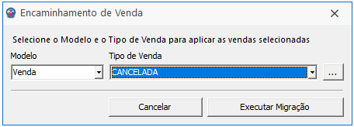

**Modelo:** Campo para definir qual será o novo modelo do registro selecionado. Clicando sobre o botão de seta serão listadas as opções: Venda, Orçamento, Nota Fiscal e Pedido.

**Tipo de Venda:** Campo para definir qual será o novo tipo de venda. Clicando sobre o botão de seta serão listadas as opções cadastradas no sistema para selecionar a desejada.

**Botão …:** Selecionado, abre a janela de consulta dos tipos de venda cadastrados no sistema.

**Botão Cancelar:** Interrompe o processo de encaminhamento do registro, descartando as informações inseridas e fechando a janela em seguida.

**Botão Executar Migração:** Salva as informações inseridas, executando o processo de migração do orçamento para o tipo de venda selecionado.

**Selecionando Pedido:**

**Retornar para orçamento:** Selecionado o registro e clicando nesta opção, o registro deixa de ser do tipo pedido, retornando ao tipo orçamento.

**Cancelar envio para Venda:** Selecionado o registro e clicando nesta opção, o registro tem o envio para a venda cancelado. **??**

**Enviar para a venda:** Selecionado o registro e clicando nesta opção, o pedido é enviado para a venda.

**Cancelar Faturamento:** Selecionado o registro e clicando nesta opção, o faturamento será cancelado sem a necessidade de abrir o cadastro da venda.

**Faturar:** Selecionado o registro e clicando nesta opção, será realizado o faturamento sem a necessidade de abrir o cadastro da venda.

**Emitir Nota Fiscal:** Selecionando o registro e clicando nesta opção, será emitida a nota fiscal sem a necessidade de acessar o cadastro do pedido. Lembrando que é possível emitir nota para um agrupamento de pedidos desde que os registros selecionados sejam do mesmo cliente.**??**

**Arquivar:** Selecionando o pedido e clicando nesta opção, o registro será arquivado.

**Encaminhar:** Selecionado o registro, ao clicar nesta opção a tela a seguir será exibida para ajustar o tipo da venda sem precisar acessar seu cadastro.



**Modelo:** Campo para definir qual será o novo modelo do registro selecionado. Clicando sobre o botão de seta serão listadas as opções: Venda, Orçamento, Nota Fiscal e Pedido.

**Tipo de Venda:** Campo para definir qual será o novo tipo de venda. Clicando sobre o botão de seta serão listadas as opções cadastradas no sistema para selecionar a desejada.

**Botão …:** Selecionado, abre a janela de consulta dos tipos de venda cadastrados no sistema.

**Botão Cancelar:** Interrompe o processo de encaminhamento do registro, descartando as informações inseridas e fechando a janela em seguida.

**Botão Executar Migração:** Salva as informações inseridas, executando o processo de migração do orçamento para o tipo de venda selecionado.

**+Novo:** Selecionado, permite inserir um novo registro no sistema, abrindo a janela de cadastro de venda.

**Selecionando Venda:**

**Agrupar:** Selecionando as vendas de um mesmo cliente e clicando nesta opção, estas serão agrupadas em uma única venda.

**Desagrupar:** Selecionada a venda agrupadora e clicando sobre essa função, ocorrerá o desagrupamento das vendas.

**Cancelar faturamento:** Selecionado o registro e clicando sobre essa função, o faturamento será cancelado sem a necessidade de acessar o cadastro da venda.

**Faturar:**  Selecionado o registro e clicando sobre essa função, será realizado o faturamento da venda sem a necessidade de acessar o cadastro da venda.

**Faturar Produção:** Selecionado o registro e clicando sobre essa função, será efetuado o faturamento da produção sem a necessidade de acessar o cadastro da venda.

**Emitir Nota Fiscal:** Selecionando o registro e clicando nesta opção, será emitida a nota fiscal sem a necessidade de acessar o cadastro do pedido. Lembrando que é possível emitir nota para um agrupamento de pedidos desde que os registros selecionados sejam do mesmo cliente.**??**

**Arquivar:** Selecionando a venda e clicando nesta opção, o registro será arquivado.

**+Novo:** Selecionado, permite inserir um novo registro no sistema, abrindo a janela de cadastro de venda.

**Encaminhar:** Selecionado o registro, ao clicar nesta opção a tela a seguir será exibida para ajustar o tipo da venda sem precisar acessar seu cadastro.



**Modelo:** Campo para definir qual será o novo modelo do registro selecionado. Clicando sobre o botão de seta serão listadas as opções: Venda, Orçamento, Nota Fiscal e Pedido.

**Tipo de Venda:** Campo para definir qual será o novo tipo de venda. Clicando sobre o botão de seta serão listadas as opções cadastradas no sistema para selecionar a desejada.

**Botão …:** Selecionado, abre a janela de consulta dos tipos de venda cadastrados no sistema.

**Botão Cancelar:** Interrompe o processo de encaminhamento do registro, descartando as informações inseridas e fechando a janela em seguida.

**Botão Executar Migração:** Salva as informações inseridas, executando o processo de migração do orçamento para o tipo de venda selecionado.

**Selecionando Notas Fiscais:**

**Cancelar Faturamento:** Selecionado o registro e clicando sobre essa função, o faturamento será cancelado sem a necessidade de abrir o cadastro da venda.

**Faturar:** Selecionado o registro e clicando sobre essa função, será realizado o faturamento sem a necessidade de abrir o cadastro da venda.

**Emitir Nota Fiscal:** Selecionando o registro e clicando nesta opção, será emitida a nota fiscal sem a necessidade de acessar o cadastro do pedido. Lembrando que é possível emitir nota para um agrupamento de pedidos desde que os registros selecionados sejam do mesmo cliente.**??**

**Arquivar:** Selecionando a venda e clicando nesta opção, o registro será arquivado.

**+Novo:** Selecionado, permite inserir um novo registro no sistema, abrindo a janela de cadastro de venda.

**Encaminhar:** Selecionado o registro, ao clicar nesta opção a tela a seguir será exibida para ajustar o tipo da venda sem precisar acessar seu cadastro.



**Modelo:** Campo para definir qual será o novo modelo do registro selecionado. Clicando sobre o botão de seta serão listadas as opções: Venda, Orçamento, Nota Fiscal e Pedido.

**Tipo de Venda:** Campo para definir qual será o novo tipo de venda. Clicando sobre o botão de seta serão listadas as opções cadastradas no sistema para selecionar a desejada.

**Botão …:** Selecionado, abre a janela de consulta dos tipos de venda cadastrados no sistema.

**Botão Cancelar:** Interrompe o processo de encaminhamento do registro, descartando as informações inseridas e fechando a janela em seguida.

**Botão Executar Migração:** Salva as informações inseridas, executando o processo de migração do orçamento para o tipo de venda selecionado.

**Botão Ações:** Selecionado, exibe as opções:

**Faturar:** Não executa na janela de pedido **??**

**Nota Fiscal:** Permite que seja emitida uma nota fiscal do registro selecionado. Será apresentada a janela a seguir:

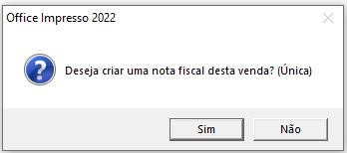

Clicando em **Sim**, o cadastro da venda será aberto para a emissão da nota fiscal.

No painel à esquerda da tela visualizamos as **Situações, Status, Tipo de venda, Agência, Funcionário e Representante** envolvidos nas vendas. Clicando no ícone **+** serão exibidas as respectivas opções e selecionando qualquer uma delas, iremos visualizar as vendas correspondentes.

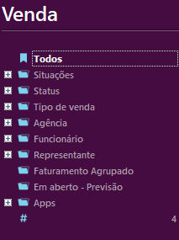

Com o clique do botão direito do mouse no grid de informações iremos encontrar as opções abaixo:

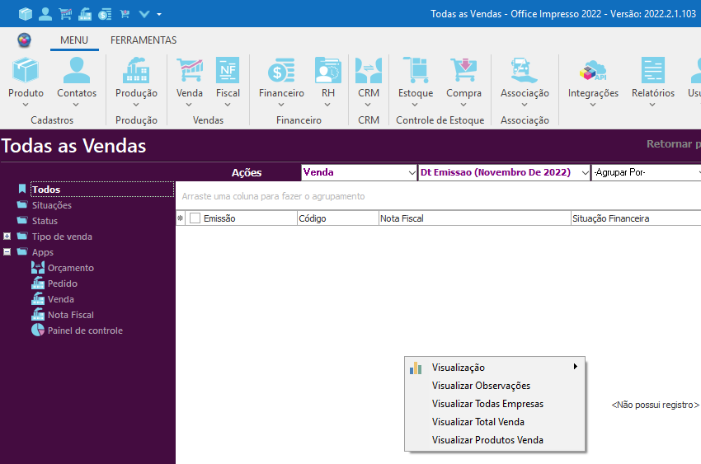

**Visualização:**

* **Vendas:** Selecionada a opção, a visualização padrão das vendas será aplicada.
* **Vendas em Gráfico: ( ERRO Column unknown P.VALOR_DESC ??)**
* **Gráfico por Produto:** Apresenta o gráfico da quantidade e valor dos produtos vendidos. Clicando sobre uma das barras será exibido a seguir o gráfico com os valores e quantidades dos produtos por vendedor.

**Visualizar Observações:** Selecionada a opção, na parte inferior da tela será exibida a observação inserida no cadastro da venda selecionada.

**Visualizar Todas Empresas:** Selecionando esta opção, serão exibidas as vendas de todas as empresas.

**Visualizar Total Venda:** Selecionando esta opção, na parte inferior direita da tela será exibido o valor total de vendas.

**Visualizar Produtos Venda:** Selecionando esta opção, será apresentado o grid de informações na parte inferior da tela para a exibição dos itens de cada venda selecionada, sem a necessidade de acessar o cadastro da venda.

Confira abaixo as mudanças ocorridas na parte inferior da tela após a seleção de todas as opções:

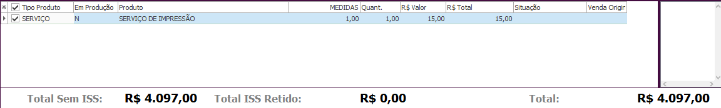

**Filtros de busca**

**Barra de Pesquisa**

Podemos efetuar a busca por nome da razão social, CNPJ, número de venda, número de nota fiscal ou valor. Posteriormente os resultados serão trazidos à tela ao clicarmos sobre o botão **F1- Pesquisar,** localizado no canto superior direito da tela.

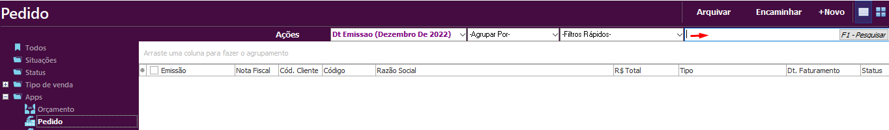

E com o clique sobre o filtro de **Data** serão apresentadas as opções a seguir:

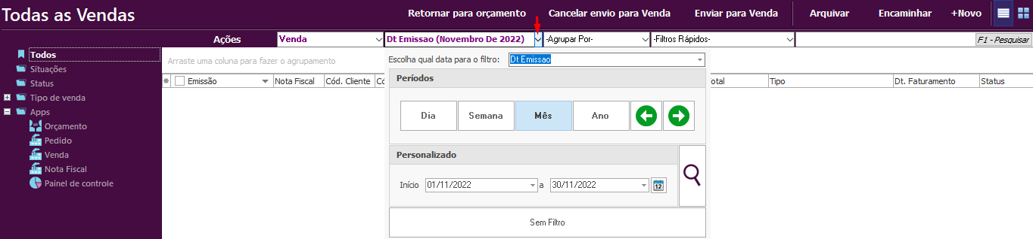

**Data para o filtro**

* **Dt Emissão:** Selecionado, a busca pelos registros irá ocorrer pela data de emissão.
* **Dt Faturamento:** Selecionado, a busca pelos registros irá ocorrer pela data de faturamento.
* **Projeto Dt Fim:** Selecionado, a busca pelos registros irá ocorrer pela data de entrega prometida.
* **NF Dt Emissão:** Selecionado, a busca pelos registros irá ocorrer pela data de emissão da nota fiscal.
* **Dt Competência:** Selecionado, a busca pelos registros irá ocorrer pela data de competência, ou seja, a data em que ocorreu o serviço.

**Períodos**

* **Dia:** Permite filtrar a busca pelo dia, utilizando as setas para avançar ou retornar.
* **Semana:** Permite filtrar a busca pela semana, utilizando as setas para avançar ou retornar.
* **Mês:** Permite filtrar a busca pelo mês, utilizando as setas para avançar ou retornar.
* **Ano:** Permite filtrar a busca pelo mês, utilizando as setas para avançar ou retornar.

**Personalizado:** Permite inserir uma data específica para realização da busca, permitindo optar pela data da última compra ou data de alteração.

* **Início:** Clicando sobre a seta será aberto um calendário para definição da data inicial da consulta.
* **Fim:** Clicando sobre a seta será aberto um calendário para a definição da data final da consulta.

**Botão Sem filtro:** Efetua a remoção do filtro aplicado, podendo ocasionar lentidão caso exista um número muito grande de registros no servidor e a conexão com a rede ser lenta.

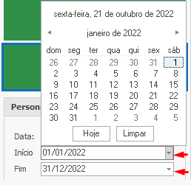

O Filtro **Agrupar Por** permite determinar como irá ocorrer o agrupamento dos registros. Segue abaixo as opções:

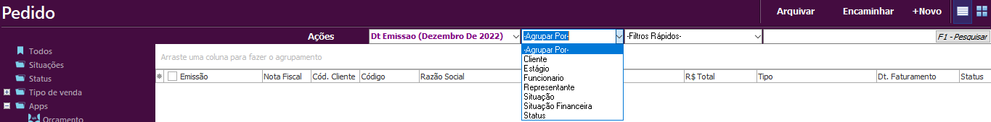

* **Cliente:** Selecionada essa opção, os agrupamentos dos registros por clientes serão exibidos no lado esquerdo da tela.
* **Estágio:** Selecionada essa opção, os agrupamentos dos registros por estágios serão exibidos no lado esquerdo da tela.
* **Funcionário:** Selecionada essa opção, os agrupamentos dos registros por funcionários serão exibidos no lado esquerdo da tela.
* **Representante:** Selecionada essa opção, os agrupamentos dos registros por representantes serão exibidos no lado esquerdo da tela.
* **Situação:** Selecionada essa opção, os agrupamentos dos registros por situação serão exibidos no lado esquerdo da tela.
* **Situação Financeira:** Selecionada essa opção, os agrupamentos dos registros por situação financeira serão exibidos no lado esquerdo da tela.
* **Status:** Selecionada essa opção, os agrupamentos dos registros por status serão exibidos no lado esquerdo da tela.
* **Tipo de Venda:** Selecionada essa opção, os agrupamentos dos registros por tipos de venda serão exibidos no lado esquerdo da tela.

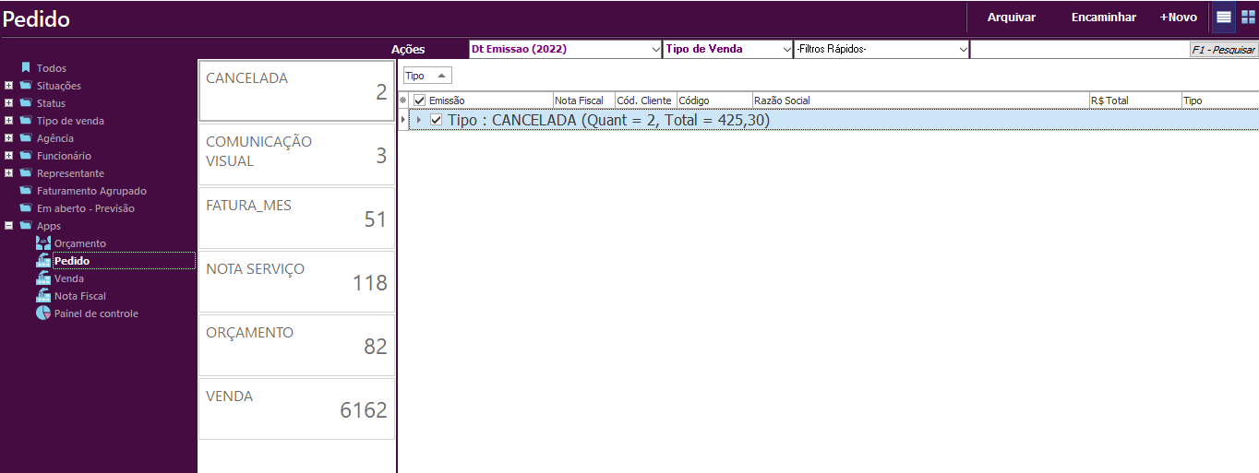

**Filtros Rápidos**

* **A Faturar:** Selecionada esta opção, serão exibidos somente os registros ainda não faturados.
* **Faturadas:**Selecionada esta opção, serão exibidos somente os registros faturados.
* **Arquivados:** Selecionada esta opção, serão exibidos somente os registros que foram excluídos do sistema.

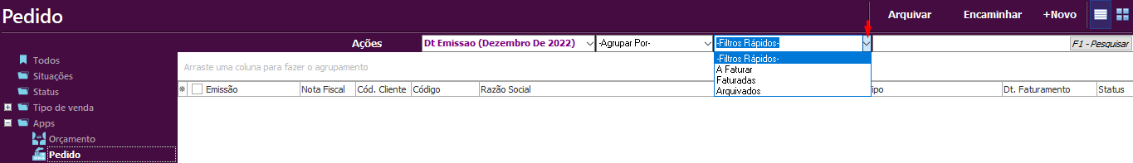

**ADICIONAR PEDIDO**

Tela que tem como objetivo realizar o cadastro de um novo pedido.

Para acessá-la, iremos selecionar o ícone **Venda** para localizar a função **Adicionar Pedido**. A seguir, a tela abaixo será exibida para realizarmos o preenchimento dos campos.

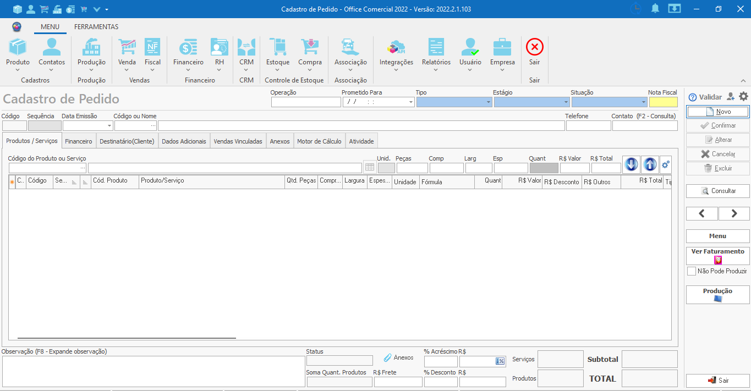

Para realizar o lançamento de uma venda primeiramente é preciso selecionar o cliente e conhecer alguns campos básicos:

**Área superior da tela:**

**Código:** Campo de preenchimento automático pelo sistema que insere uma numeração para identificação do registro. Não permite alteração.

**Sequência:** Campo de preenchimento automático pelo sistema que informa a sequência do pedido. Não permite alteração.

**Data Emissão:** Campo de preenchimento automático pelo sistema que informa a data de emissão da venda. Pode ser alterado, caso necessário.

**Código ou Nome:** Campo para selecionar o cliente. Para uma busca rápida, basta preencher o campo indicado na imagem com o código ou nome do cliente(seta azul). Caso precise realizar a busca na tela de consulta de pessoas, basta clicar no botão **...** indicado na próxima imagem(seta vermelha) .

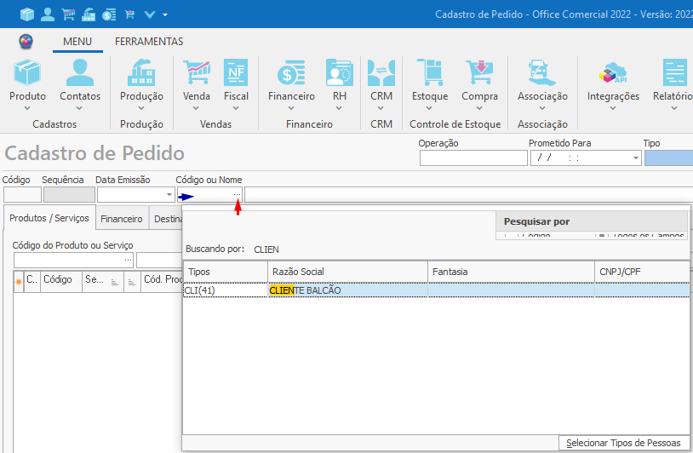

**Telefone:** Campo destinado ao preenchimento do telefone do cliente. É preenchido com o número inserido no cadastro do cliente. Caso necessário, pode ser alterado.

**Contato:** Campo para informar um nome de contato do cliente, caso exista.

**Tipo:** Campo para indicar o tipo de venda.Caso o desejado não esteja listado, se faz necessário sua criação. (Ver Tipo de Venda)

**Situação:** Campo para selecionar a situação da venda. Caso a desejada não esteja listada, se faz necessário sua criação. (Ver Situação de Venda)

**Nota Fiscal:** Campo informativo do número da nota fiscal emitida. É preenchido automaticamente após a emissão da nota.

**Estágio:** Campo para indicar o estágio da venda. Caso o desejado não esteja listado, se faz necessário sua criação. (Ver Estágio de Venda)

**Prometido Para:** Campo para indicar qual foi a data repassada da conclusão da entrega do produto ou serviço.

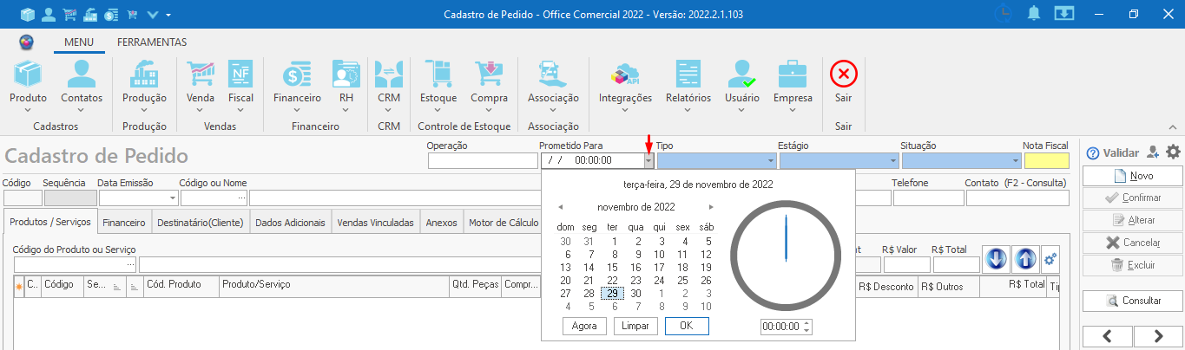

**Operação:** Campo informativo do tipo de operação que está sendo realizada. (**??**)

**Aba Produtos / Serviços**

**Código do Produto ou Serviço:** Campo para selecionar o produto ou serviço que será inserido na venda. Para uma busca mais rápida, basta preencher o campo com código ou nome do produto(seta azul) e teclar **Enter** para que este seja exibido. Caso precise buscar na tela de consulta de produtos, basta clicar no botão **...** como é exibido abaixo(seta vermelha).

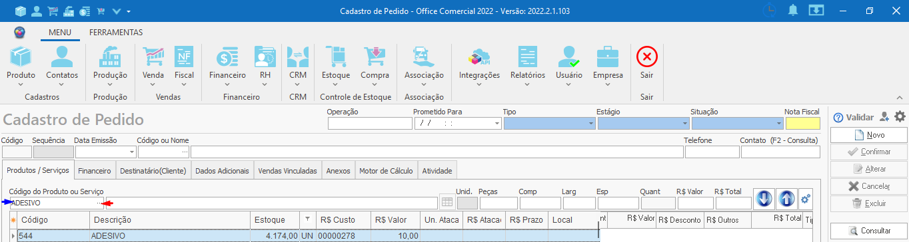

**Unid:** Campo informativo da unidade de medida do produto inserida em seu cadastro.

**Peças:** Campo para informar qual será a quantidade de peças do produto.

**Comprimento:** Campo informativo do comprimento do produto. Ao adicionar o produto, será preenchido com o comprimento informado em seu cadastro. Pode ser alterado, caso necessário.

**Largura:** Campo informativo da largura do produto. Ao adicionar o produto, será preenchido com a largura informada em seu cadastro. Pode ser alterado, caso necessário.

**Espessura:** Campo informativo da espessura do produto. Ao adicionar o produto, será preenchido com a espessura informada em seu cadastro.

**Quant.:** Campo para preencher com a quantidade do produto.

**R$ Valor:** Campo que exibe o valor unitário do produto inserido em seu cadastro. Pode ser alterado, caso necessário.

**R$ Total:** Campo que informa o valor total do produto.

**Seta para cima:** Tem como função remover o item do grid de informações.

**Seta para baixo:** Tem como função adicionar o item ao grid de informações.

**Grid de informações:** Apresenta os itens adicionados a venda e as respectivas colunas: Composição, Código, Sequência, Ordem, Cód Produto, Produto/Serviço, Qtd Peças, Comprimento, Largura, Espessura, Fórmula, Quant, R$ Valor, R$ Desconto, R$ Total, Tipo de Produto, CST, CFOP, NCM, CEST, Previsão de Entrega, Em Produção entre outros campos que podem ser habilitados/desabilitados através do botão indicado abaixo:

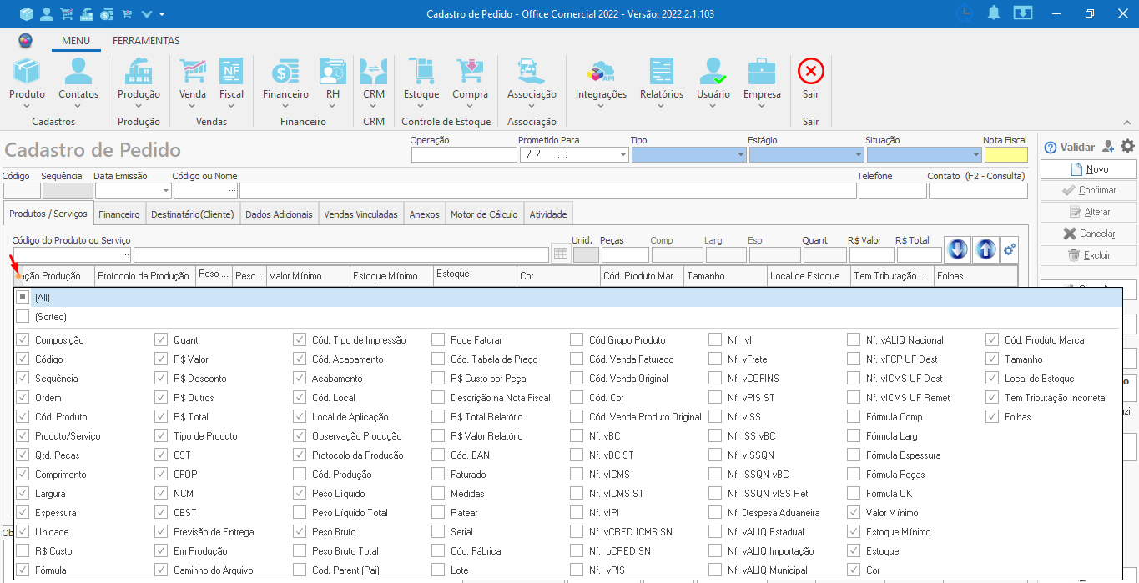

**Área inferior da tela**



**Observação:** Campo destinado ao preenchimento de alguma observação, caso necessário. Com um clique no campo seguido da tecla F8, o bloco será expandido para facilitar a visualização das informações inseridas.

**Status:** Campo responsável por informar se o pedido está ativo ou inativo.

**Botão Anexos:** Tem como função direcionar à aba de anexos.

**Soma Quant. Produtos:** Campo informativo da soma da quantidade dos produtos adicionados ao pedido.

**Frete:** Campo para ser informado o valor do custo de transporte.

**% Acréscimo:** Campo para ser preenchido com o percentual de acréscimo. O campo ao lado, R$, informará o valor do acréscimo em reais.

**% Desconto:** Campo para ser preenchido com o percentual de desconto. O campo ao lado, R$, informará o valor do desconto em reais.

**Serviços:** Campo destinado a informar o valor em reais dos serviços relacionados ao pedido.

**Produtos:** Campo destinado a informar o valor em reais dos serviços relacionados ao pedido.

**Subtotal:** Campo que exibe o valor dos produtos e serviços inseridos no pedido.

**Total:** Campo informativo do valor total do pedido após aplicado os acréscimos, descontos e impostos.

**Aba Financeiro:** Onde serão geradas as parcelas referentes à venda.

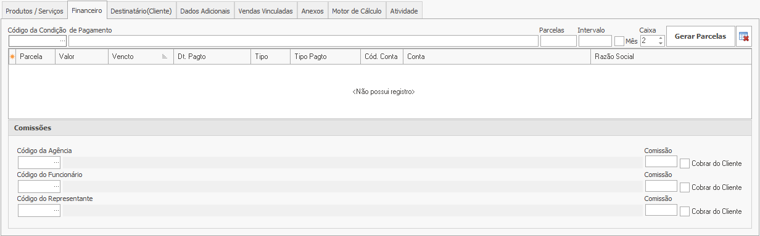

**Código da Condição de Pagamento:** Campo para selecionar a condição de pagamento da venda. Para uma busca mais rápida, basta preencher o campo com código da condição (seta azul) e teclar **Enter** para que esta seja exibida. Caso precise buscar na tela de consulta de condição de pagamento, basta clicar no botão **...** como é exibido abaixo (seta vermelha).



**Parcelas:** Campo para informar a quantidade de parcelas em que será realizado o pagamento.

**Intervalo:** Campo para definir qual será o intervalo entre uma parcela e outra.

**Mês:** Marcando essa caixa o intervalo de 30 dias será aplicado às parcelas, de modo que o dia de vencimento seja o mesmo em que estas foram geradas.

**Caixa:** Campo para selecionar o número do caixa ou banco onde será gerado as parcelas.

**Botão Gerar Parcelas:** Tem como função a criação das parcelas após o preenchimento dos campos anteriores.

**Botão Excluir Parcelas:** Tem como função a exclusão de todas as parcelas. Veja abaixo:



**Grid de informações:** Onde são exibidas as parcelas e os respectivos campos: Parcela, Valor, Vencto, Dt. Pagto, Tipo, Tipo Pagto, Cód Conta, Conta, Razão Social, Cód Condição Pagto, Juros, Desconto, Emissão, entre outros. Lembrando que é possível determinar quais informações serão exibidas através do botão **\*** localizado no canto esquerdo do grid.

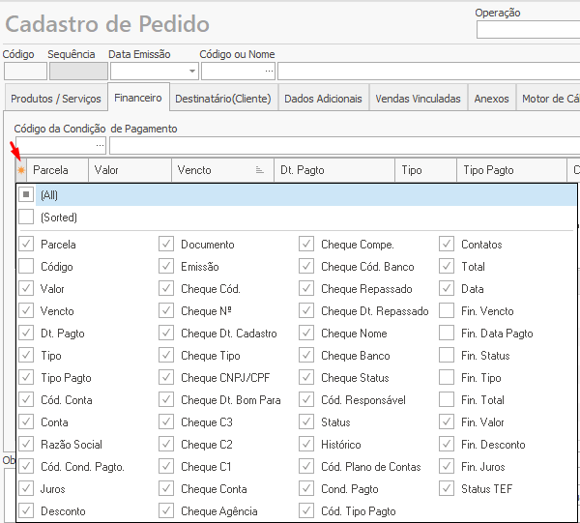

**Alterar Parcela**

Para iniciar o processo, dê duplo clique sobre a parcela que deseja modificar. Posteriormente, a tela abaixo será exibida:

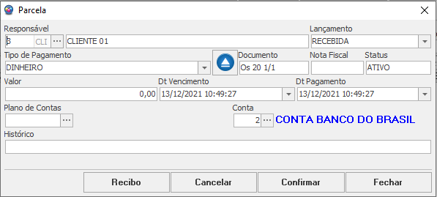

**Responsável:** Campo destinado a informar o responsável pelo pagamento da parcela.

**Lançamento:** Campo para informar se a parcela é A Receber ou Recebida.

**Tipo de Pagamento:** Campo destinado a informar o tipo de pagamento da parcela.

**Documento:** Campo destinado a informar o documento a qual essa parcela pertence.

**Nota Fiscal:** Campo destinado a informar o número da nota fiscal, caso tenha.

**Status:** Campo destinado a informar se a parcela está ativa ou inativa.

**Valor:** Campo que informa o valor da parcela.

**Dt Vencimento:** Campo que informa a data de vencimento da parcela.

**Dt Pagamento:** Campo que informa a data de pagamento, caso tenha.

**Plano de Contas:** Campo para informar o plano de contas vinculado à parcela, caso tenha.

**Histórico:** Campo para inserir uma observação na parcela selecionada.

**Botão Recibo:** Tem como função gerar o recibo da parcela selecionada.

**Botão Cancelar:** Tem como função encerrar o processo de alteração, descartando as alterações realizadas.

**Botão Confirmar:** Tem como função confirmar a operação, salvando as alterações realizadas.

**Botão Fechar:** Tem como função fechar a tela de alterações da parcela.

Com um clique do botão direito sobre a parcela iremos visualizar as opções:

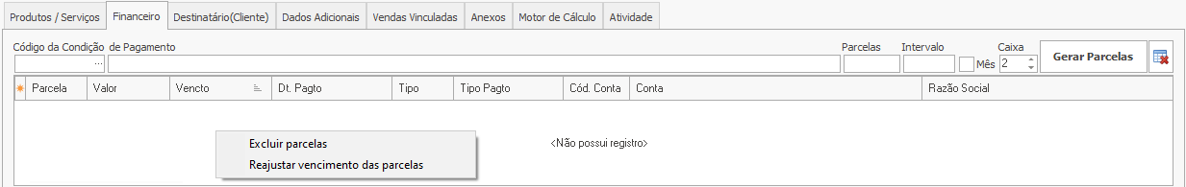

**Excluir:** Clicando neste botão, todas as parcelas serão excluídas.

**Reajustar vencimento das parcelas:** Clicando neste botão, a data de vencimento das parcelas serão reajustadas conforme a da primeira parcela. A seguir será exibida a janela de confirmação da operação, onde basta um clique sobre “Sim” para finalizar a operação.

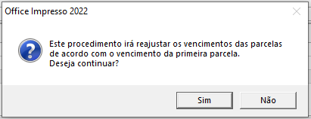

**Bloco Comissões**

**Código da Agência:** Campo para seleção da agência que participou da venda. Clicando sobre o botão **…** será aberta a tela de consulta de representantes para selecionar o mesmo.**(Dois campos para representante ??)**

**Código do Funcionário:** Campo para seleção do funcionário responsável pela venda que receberá a comissão. Clicando sobre o botão **…** será aberta a tela de consulta de funcionários para selecionar o mesmo.

**Código do Representante:** Campo para seleção do representante que receberá a comissão. Clicando sobre o botão **…** será aberta a tela de consulta para selecionar o mesmo.

**Comissão:** Campo para definir qual será o percentual da comissão a ser pago.

**Cobrar do Cliente:** Caixa a ser marcada caso o valor da comissão seja acrescentado ao total da venda. Após a seleção, será exibida uma janela de confirmação da operação.

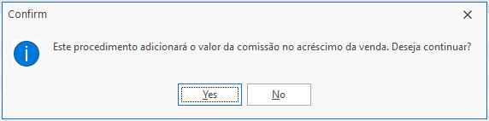

Clicando em **Yes**, a operação será efetuada e o valor do pedido será alterado conforme o percentual definido. Clicando em **No**, a operação será cancelada e o valor da venda não sofrerá alteração.

**Aba Destinatário(Cliente)**

**Atualiza Endereço automático pelo cadastro:** Ao marcar essa opção, os campos serão preenchidos de maneira automática de acordo com o cadastro da pessoa.

**Atualizar pelo Cadastro:** Clicando neste botão, os campos serão atualizados de acordo com o cadastro da pessoa.

**Abrir Cadastro do Responsável:** Clicando neste botão, a tela de cadastro da pessoa será aberta.

**Tipo:** Campo que irá informar qual é o tipo de pessoa, sendo esses: Pessoa Jurídica(J), Pessoa Física(F) e Outros(O).

**CNPJ / CPF:** Campo informativo do CNPJ ou CPF da pessoa.

**Insc. Ident.:** Campo informativo da inscrição estadual da pessoa.

**CEP:** Campo informativo do código de endereçamento postal (CEP) da pessoa.

**Endereço:** Campo informativo do endereço da pessoa.

**Tipo Contribuinte:** Campo que informa se a pessoa é contribuinte, isento ou não contribuinte.

**Número:** Campo informativo do número do endereço da pessoa.

**Cód. Cidade:** Campo informativo do código do IBGE da cidade.

**Cidade:** Campo informativo do nome da cidade da pessoa.

**UF:** Campo informativo da sigla do estado da pessoa.

**Bairro:** Campo informativo do nome do bairro da pessoa.

**Email:** Campo informativo do endereço de e-mail da pessoa.

**Tabela de Preço:** Campo que exibe a tabela de preço que foi aplicada ao cliente.

**Cód. Cidade Próprio (NFSe):** Campo informativo do código da cidade para emissão de nota fiscal de serviço.

**Cód. País:** Campo informativo do código do país inserido no cadastro da pessoa.

**Inscrição Municipal:** Campo informativo da inscrição municipal da pessoa.

**Email para envio da Nota Fiscal:** Campo informativo do e-mail para qual será enviado o XML e o PDF.

**Regime da Empresa:** Campo que informa qual foi o regime tributário definido no cadastro do cliente.

**Perm. Crédito:** Campo que informa se a pessoa tem permissão para se apropriar do crédito do ICMS.

**Fatura venda como Previsão:** Marcando essa opção a venda será considerada uma previsão e seu valor não será somado aos totais do financeiro.

**Aba Dados Adicionais**

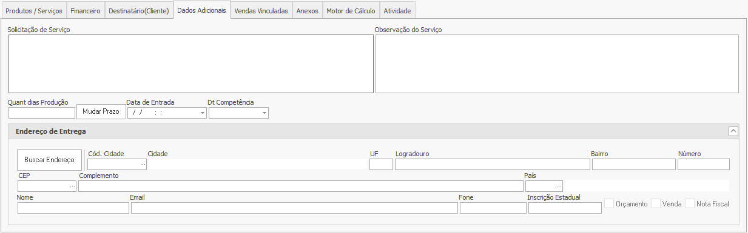

**Solicitação de Serviço:** Campo destinado ao preenchimento da solicitação específica do serviço, podendo ser enviado a produção e desta forma, evitar o retrabalho.

**Observação do Serviço:** Campo destinado ao preenchimento da observação para auxiliar em futuras conferências.

**Quant dias Produção:** Campo para indicar quantos dias levará para a produção do item.

**Botão Mudar Prazo:** Tem como função atualizar a data do campo **Prometido Para**, de acordo com a quantidade de dias definidos para a produção.

**Data de Entrada:** Campo destinado a informar a data do lançamento da venda.

**Dt Competência:** Campo destinado a informar a data de competência, ou seja, a data em que o serviço foi prestado.

**Bloco Endereço de Entrega**

**Buscar Endereço:** Botão destinado a buscar no cadastro do cliente o endereço de entrega. Após selecionado, irá apresentar a tela com todos os endereços cadastrados. **(Aparentemente não funciona. Cadastrei endereço e não retorna ??)**

**Cód. Cidade:** Campo destinado ao código da cidade, segundo o IBGE.

**Cidade:** Campo destinado ao nome da cidade em que será realizada a entrega.

**UF:** Campo destinado a sigla do estado em que será realizada a entrega.

**Logradouro:** Campo destinado ao endereço em que será realizada a entrega.

**Bairro:** Campo destinado ao nome do bairro onde será realizada a entrega.

**Número:** Campo destinado ao número onde será realizada a entrega.

**Nome:** Campo destinado ao nome do responsável pelo recebimento.

**Email:** Campo destinado ao endereço de e-mail inserido no cadastro.

**Fone:** Campo destinado ao número de telefone do responsável pelo recebimento.

**Inscrição Estadual:** Campo destinado à inscrição estadual da pessoa responsável pelo recebimento.

**Orçamento:** Caso selecionada, indica que o pedido se tornará um orçamento. **??**

**Venda:** Caso selecionada, indica que o pedido se tornará uma venda **??**

**Nota Fiscal:** Caso selecionada, indica que será emitida uma nota fiscal do pedido **??**

**Aba Vendas Vinculadas**

Vendas agrupadas serão exibidas nesta aba. No grid de informações serão exibidos os registros e as respectivas colunas: Código, Sequência, Dt Emissão, Razão Social, Nota Fiscal, Dt. Faturamento, R$ SubTotal, R$ Total, Status, R$ Acréscimo, R$ Desconto, Tipo, Situação e Modelo.

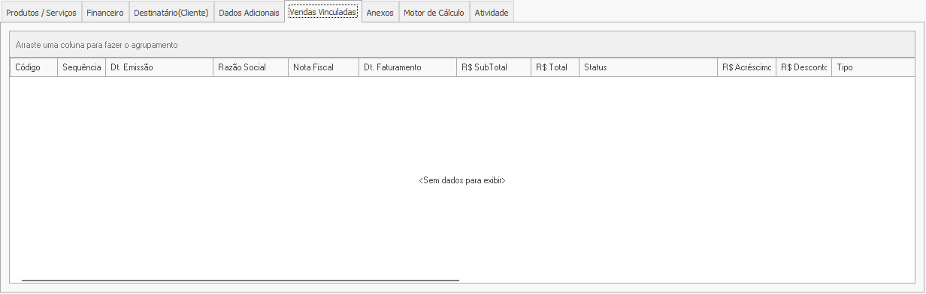

**Aba Anexos**

Esta aba tem por finalidade inserir todos os anexos que compõem a venda, podendo ser um arquivo de imagem ou texto.

**Anexos:** Os arquivos inseridos nesta pasta serão compartilhados somente com as vendas.

**Produção:** Os arquivos inseridos nesta pasta serão compartilhados com todos os protocolos de Produção.

Para a **inserção dos arquivos**, basta clicar em uma das três opções para definir a pasta de destino e posteriormente selecionar o arquivo e arrastá-lo para o bloco. Ou, através do clique com o botão direito do mouse dentro do bloco é possível criarmos um novo arquivo, e com um duplo clique sobre ele efetuamos sua abertura para a inserção dos dados.

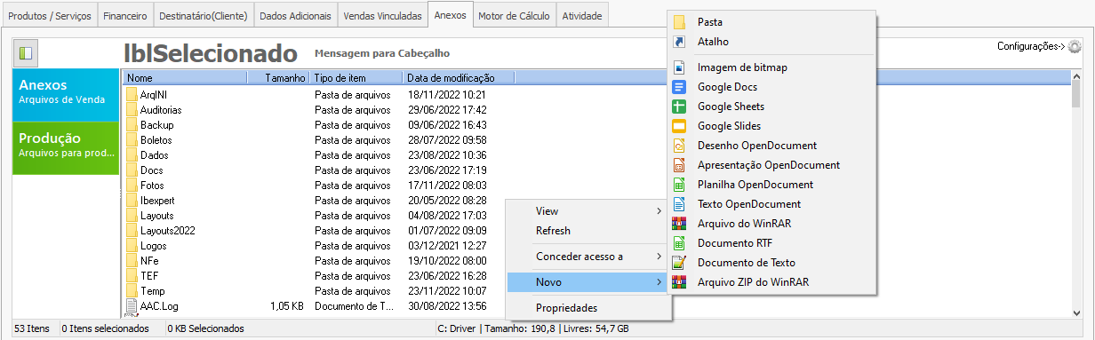

Após inserirmos todos os anexos, podemos selecionar a opção **Refresh** para atualizar as informações da tela.

Caso precise alterar o modo de visualização dos arquivos, é possível fazê-lo através da opção **View**.

Sendo necessário obter mais informações da pasta, clicando sobre a opção **Propriedades** será exibida uma janela com os respectivos dados.

**(Ver Configuração dos Anexos)**

**Aba Motor de Cálculo**

**Ainda não sei** **descrever ??**

**Aba Atividade**

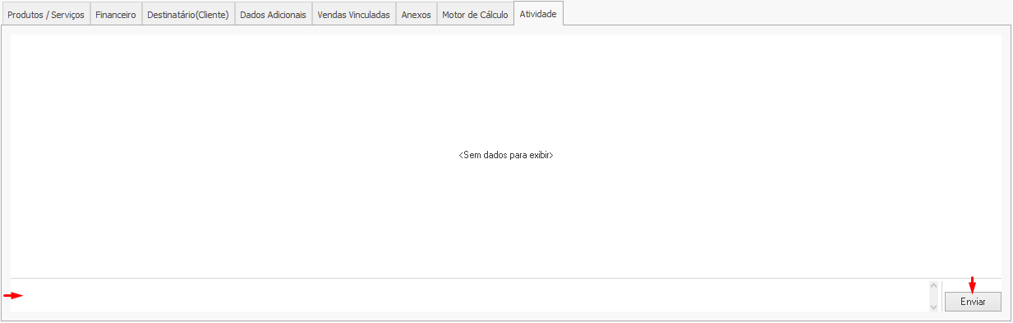

Exibe informações importantes sobre as alterações realizadas no pedido, como usuário, data, hora, quais campos foram alterados, seus valores anteriores e posteriores à alteração. Com um duplo clique sobre o registro selecionado, a janela do histórico será aberta para exibição de todos os detalhes sobre a alteração realizada.

Caso necessário inserir um novo registro, é possível fazê-lo através do campo indicado na imagem acima e clicando no botão **Enviar**.

**Botões encontrados no painel à direita da tela:**

**Novo:** Selecionado, faz com que os campos da tela entram em modo de edição para que seja realizado um novo pedido.

**Confirmar:** Guarda as informações que foram inseridas no cadastro e salva o novo registro no sistema.

**Alterar:** A tela entra em modo de edição para realizar as modificações no registro selecionado.

**Cancelar:** Interrompe o processo de cadastro de um novo registro ou edição, descartando as informações inseridas até o momento.

**Excluir:** Efetua a exclusão do registro selecionado.

**Setas: Anterior/ Próximo:** Funcionam para navegar entre os pedidos já cadastrados, sem a necessidade de efetuar uma nova consulta.

**Consultar:** Abre uma nova janela que exibe a listagem de todos os pedidos já cadastrados no sistema para pesquisa e seleção.

**Menu:** Apresenta as seguintes opções:

* **Financeiro:** Abre a tela do financeiro para que seja feita a verificação do lançamento.
* **Clientes:** Abre o cadastro do cliente.
* **Reativar Venda:** Caso a venda apresente o status de “Inativo”, é através desta opção que iremos ativá-la novamente.
* **Retornar P/ Orçamento:** Selecionado, altera o tipo do registro para orçamento.
* **Verificar Estoque: Aparentemente, não executa. ??**
* **Duplicar Pedido: Não executa. ??**
* **Transferir pedido para a empresa:** Caso exista mais de uma empresa cadastrada no sistema, essa opção permite realizar o envio do pedido para a empresa desejada.
* **Código de Barras:** Passando o mouse sobre essa opção, iremos encontrar:
  + **Auto Preencher:** Caso algum produto esteja sem código de barras, essa função irá inserir o código automaticamente.
  + **Imprimir:** Selecionando essa opção, a janela de confirmação será exibida para efetuar a listagem dos códigos que serão impressos. Veja abaixo:

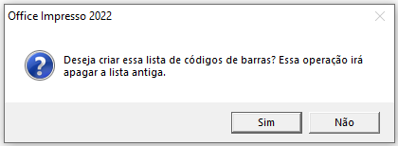

Clicando em **Sim**, será apresentada em seguida:

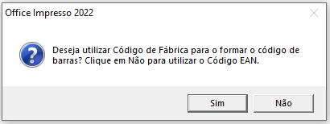

Nesta janela deverá ser informado se o código de fábrica será utilizado na formação do código de barras. Selecionada a opção, será aberta a tela de Impressão de Código de Barras. **(Ver Impressão de Código de Barras)**

* **Lançar Crédito:** Permite o lançamento de crédito para o cliente selecionado. **(Ver Lançamento de Crédito)**
* **Faturar Modificado: Ainda não sei ??**

**Botão Ver Faturamento:** Abre a venda correspondente, permitindo verificar o seu faturamento. **??**

**Não Pode Produzir:** Marcando essa opção, o pedido ficará impedido de ser enviado à produção. **??**

**Botão Produção:** Permite o envio do pedido à produção.

**Sair:** Executa a ação de sair da tela de pedido.

**Consulta de Pedido**

Permite a consulta de todos os pedidos realizados no sistema.

Para acessá-la, iremos selecionar o ícone **Venda** para localizar a função **Consulta de Pedido**. Ao abrir a nova tela, iremos visualizar além dos filtros de busca, os botões **+Novo** e **F1-Pesquisar** e as novas funcionalidades que serão descritas a seguir:

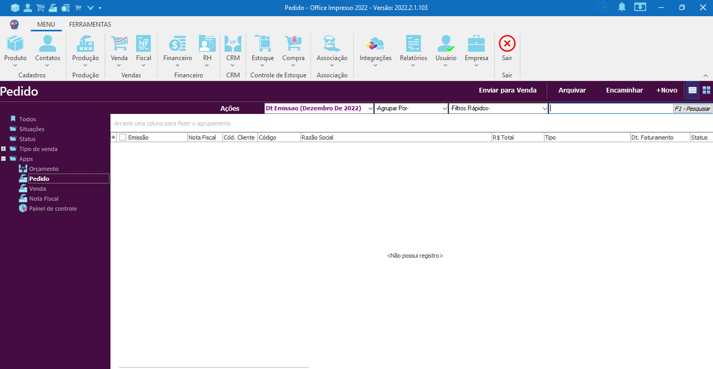

**Botão Ações:** Selecionado, exibe as opções:

**Faturar:** Não executa na janela de pedido **??**

**Nota Fiscal:** Permite que seja emitida uma nota fiscal do registro selecionado. Será apresentada a janela a seguir:



Clicando em **Sim**, o cadastro da venda será aberto para a emissão da nota fiscal.

**Enviar para a venda:** Selecionado o orçamento e clicando nesta opção, o pedido será transformado em venda.

**Arquivar:** Selecionando o orçamento e clicando nesta opção, o registro será arquivado.

**+Novo:** Selecionado, permite inserir um novo registro no sistema, abrindo a janela de cadastro de venda.

**Encaminhar:** Selecionado o registro, ao clicar nesta opção a tela a seguir será exibida ajustar o tipo da venda sem precisar abrir o registro.

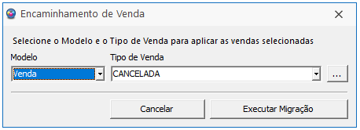

**Modelo:** Campo para definir qual será o novo modelo do registro selecionado. Clicando sobre o botão de seta serão exibidas as opções: Venda, Orçamento, Nota Fiscal e Pedido.

**Tipo de Venda:** Campo para definir qual será o novo tipo de venda. Clicando sobre o botão de seta serão exibidas as opções para selecionar a desejada.

**Botão …:** Selecionado, abre a janela de consulta dos tipos de venda cadastrados no sistema.

**Botão Cancelar:** Interrompe o processo de encaminhamento do registro, descartando as informações inseridas e fechando a janela em seguida.

**Botão Executar Migração:** Salva as informações inseridas, executando o processo de migração do orçamento para o tipo de venda selecionado.

**Filtros de busca**

**Barra de Pesquisa**

Podemos efetuar a busca por nome da razão social, CNPJ, número de venda, número de nota fiscal ou valor. Posteriormente os resultados serão trazidos à tela ao clicarmos sobre o botão **F1- Pesquisar,** localizado no canto superior direito da tela.

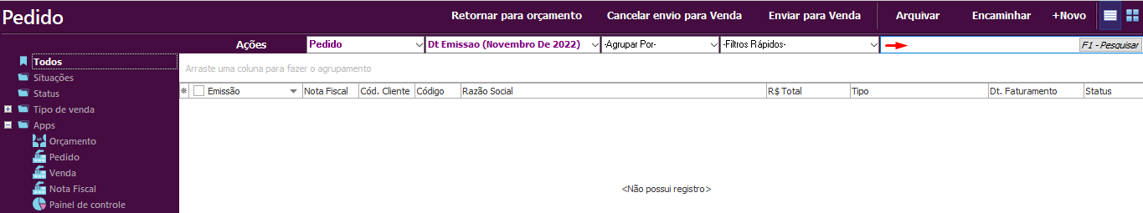

E com o clique sobre o filtro de **Data** serão apresentadas as opções a seguir:

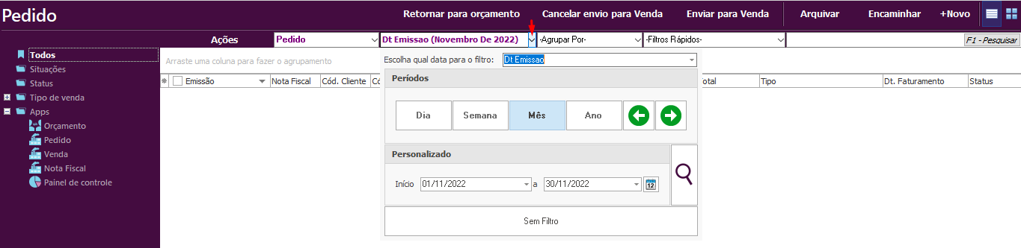

**Data para o filtro**

* **Dt Emissão:** Selecionado, a busca pelos registros irá ocorrer pela data de emissão.
* **Dt Faturamento:** Selecionado, a busca pelos registros irá ocorrer pela data de faturamento.
* **Projeto Dt Fim:** Selecionado, a busca pelos registros irá ocorrer pela data de entrega prometida.
* **NF Dt Emissão:** Selecionado, a busca pelos registros irá ocorrer pela data de emissão da nota fiscal.
* **Dt Competência:** Selecionado, a busca pelos registros irá ocorrer pela data de competência, ou seja, a data em que ocorreu o serviço.

**Períodos**

* **Dia:** Permite filtrar a busca pelo dia, utilizando as setas para avançar ou retornar.
* **Semana:** Permite filtrar a busca pela semana, utilizando as setas para avançar ou retornar.
* **Mês:** Permite filtrar a busca pelo mês, utilizando as setas para avançar ou retornar.
* **Ano:** Permite filtrar a busca pelo mês, utilizando as setas para avançar ou retornar.

**Personalizado:** Permite inserir uma data específica para realização da busca, permitindo optar pela data da última compra ou data de alteração.

* **Início:** Clicando sobre a seta será aberto um calendário para definição da data inicial da consulta.
* **Fim:** Clicando sobre a seta será aberto um calendário para a definição da data final da consulta.



**Botão Sem filtro:** Efetua a remoção do filtro aplicado, podendo ocasionar lentidão caso exista um número muito grande de registros no servidor e a conexão com a rede ser lenta.

O filtro **Agrupar Por** permite determinar como irá ocorrer o agrupamento dos registros. Segue abaixo as opções:



* **Cliente:** Selecionada essa opção, os agrupamentos dos registros por clientes serão exibidos no lado esquerdo da tela.
* **Estágio:** Selecionada essa opção, os agrupamentos dos registros por estágios serão exibidos no lado esquerdo da tela.
* **Funcionário:** Selecionada essa opção, os agrupamentos dos registros por funcionários serão exibidos no lado esquerdo da tela.
* **Representante:** Selecionada essa opção, os agrupamentos dos registros por representantes serão exibidos no lado esquerdo da tela.
* **Situação:** Selecionada essa opção, os agrupamentos dos registros por situação serão exibidos no lado esquerdo da tela.
* **Situação Financeira:** Selecionada essa opção, os agrupamentos dos registros por situação financeira serão exibidos no lado esquerdo da tela.
* **Status:** Selecionada essa opção, os agrupamentos dos registros por status serão exibidos no lado esquerdo da tela.
* **Tipo de Venda:** Selecionada essa opção, os agrupamentos dos registros por tipos de venda serão exibidos no lado esquerdo da tela.



**Filtros Rápidos**

* **A Faturar:** Selecionada esta opção, serão exibidos somente os registros ainda não faturados.
* **Faturadas:**Selecionada esta opção, serão exibidos somente os registros faturados.
* **Arquivados:** Selecionada esta opção, serão exibidos somente os registros que foram excluídos do sistema.



**ADICIONAR VENDA**

Essa tela permite o cadastro de uma nova venda no sistema.

Para acessá-la, iremos selecionar o ícone **Venda** para localizar a função **Adicionar Venda**, como é exibido abaixo:

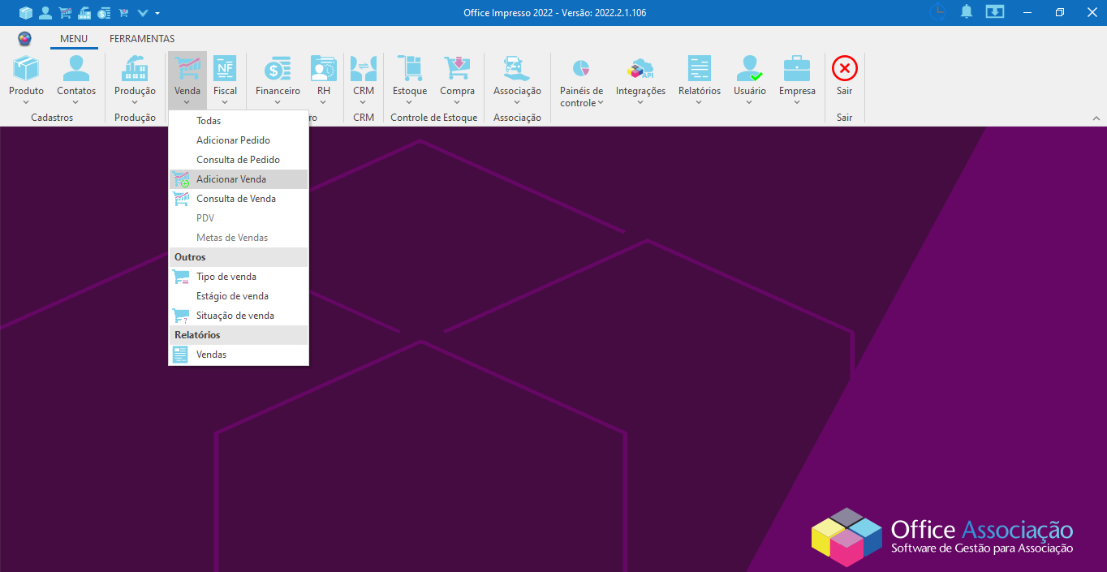

Posteriormente, será aberta a tela a seguir:

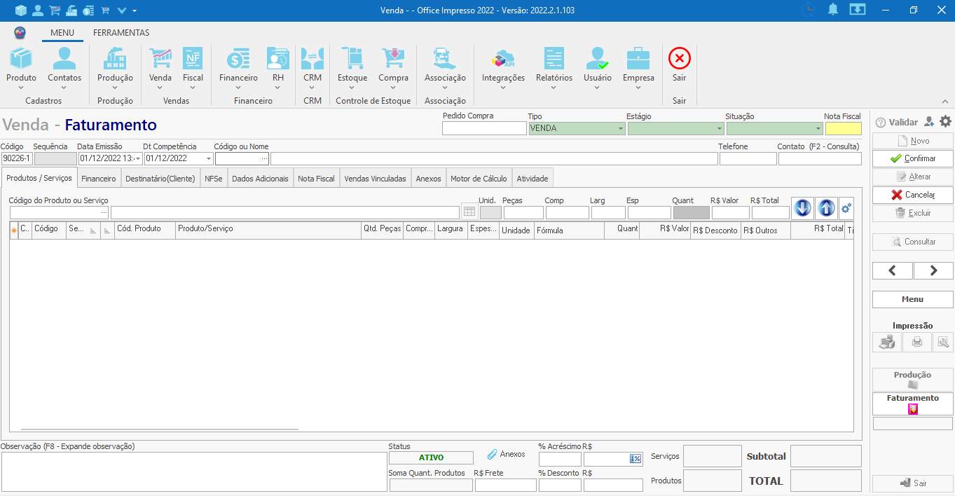

**Área superior da tela:**

**Código:** Campo de preenchimento automático pelo sistema que insere uma numeração para identificação do registro. Não permite alteração.

**Sequência:** Campo de preenchimento automático pelo sistema que informa a sequência do tipo de venda. Não permite alteração.

**Data Emissão:** Campo de preenchimento automático pelo sistema que informa a data de emissão da venda. Pode ser alterado, caso necessário.

**Código ou Nome:** Campo para selecionar o cliente. Para uma busca rápida, basta preencher o campo indicado na imagem com o código ou nome do cliente(seta azul). Caso precise realizar a busca na tela de consulta de pessoas, basta clicar no botão **...** indicado na próxima imagem(seta vermelha)

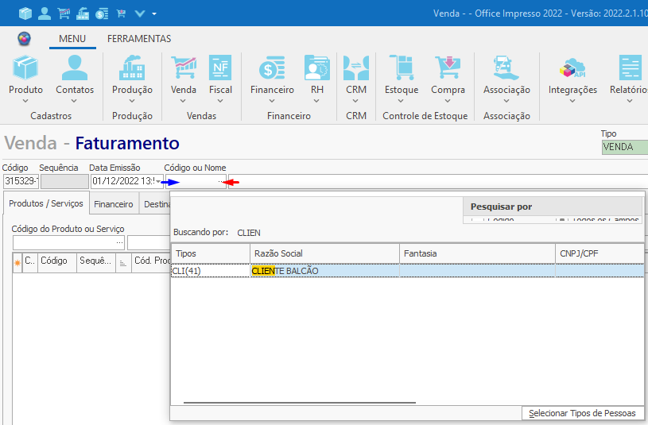

**Telefone:** Campo destinado ao telefone do cliente. É preenchido com o número inserido no cadastro do cliente. Caso necessário, pode ser alterado.

**Contato:** Campo para informar um nome de contato do cliente, caso exista.

**Tipo:** Campo para selecionar qual é o tipo de venda. Caso o desejado não esteja listado, se faz necessário sua criação. (**Ver Tipo de Venda**)

**Situação:** Campo para selecionar a situação da venda. Caso a desejada não esteja listada, se faz necessário sua criação. (**Ver Situação de Venda**)

**Nota Fiscal:** Campo informativo do número da nota fiscal emitida. É preenchido automaticamente após a emissão da nota.

**Estágio:** Campo para indicar o estágio da venda. Caso o desejado não esteja listado, se faz necessário sua criação. (**Ver Estágio de Venda**)

**Aba Produtos / Serviços**

**Código do Produto ou Serviço:** Campo para selecionar o produto ou serviço que será inserido na venda. Para uma busca mais rápida, basta preencher o campo com código ou nome do produto(seta azul) e teclar **Enter** para que este seja exibido. Caso precise buscar na tela de consulta de produtos, basta clicar no botão **...** como é exibido abaixo(seta vermelha).

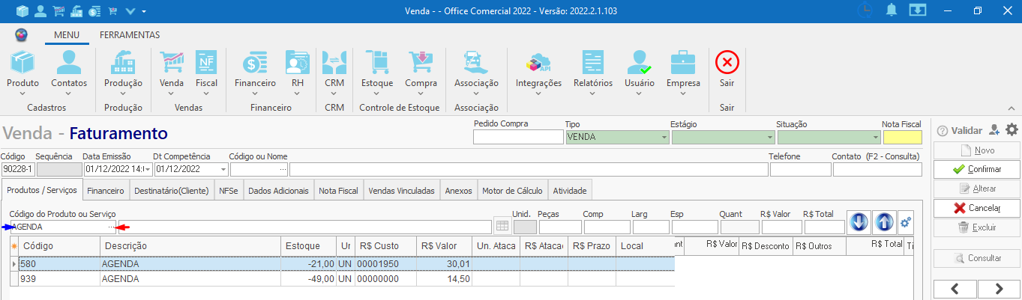

**Unid:** Campo informativo da unidade de medida do produto inserida em seu cadastro.

**Peças:** Campo para informar qual será a quantidade de peças do produto.

**Comprimento:** Campo informativo do comprimento do produto. Ao adicionar o produto, será preenchido com o comprimento informado em seu cadastro. Pode ser alterado, caso necessário.

**Largura:** Campo informativo da largura do produto. Ao adicionar o produto, será preenchido com a largura informada em seu cadastro. Pode ser alterado, caso necessário.

**Espessura:** Campo informativo da espessura do produto. Ao adicionar o produto, será preenchido com a espessura informada em seu cadastro.

**Quant.:** Campo para preencher com a quantidade do produto.

**R$ Valor:** Campo que exibe o valor unitário do produto inserido em seu cadastro. Pode ser alterado, caso necessário.

**R$ Total:** Campo que informa o valor total do produto.

**Seta para cima:** Tem como função remover o item do grid de informações.

**Seta para baixo:** Tem como função adicionar o item ao grid de informações.

**Grid de informações:** Apresenta os itens adicionados a venda e as respectivas colunas: Composição, Código, Sequência, Ordem, Cód. Produto, Produto/Serviço, Qtd. Peças, Comprimento, Largura, Espessura, Unidade, Fórmula, Quant, R$ Valor, R$ Desconto, R$ Outros, R$ Total, Tipo de Produto, CST, CFOP, NCM entre outros campos que podem ser habilitados/desabilitados através do botão indicado abaixo:

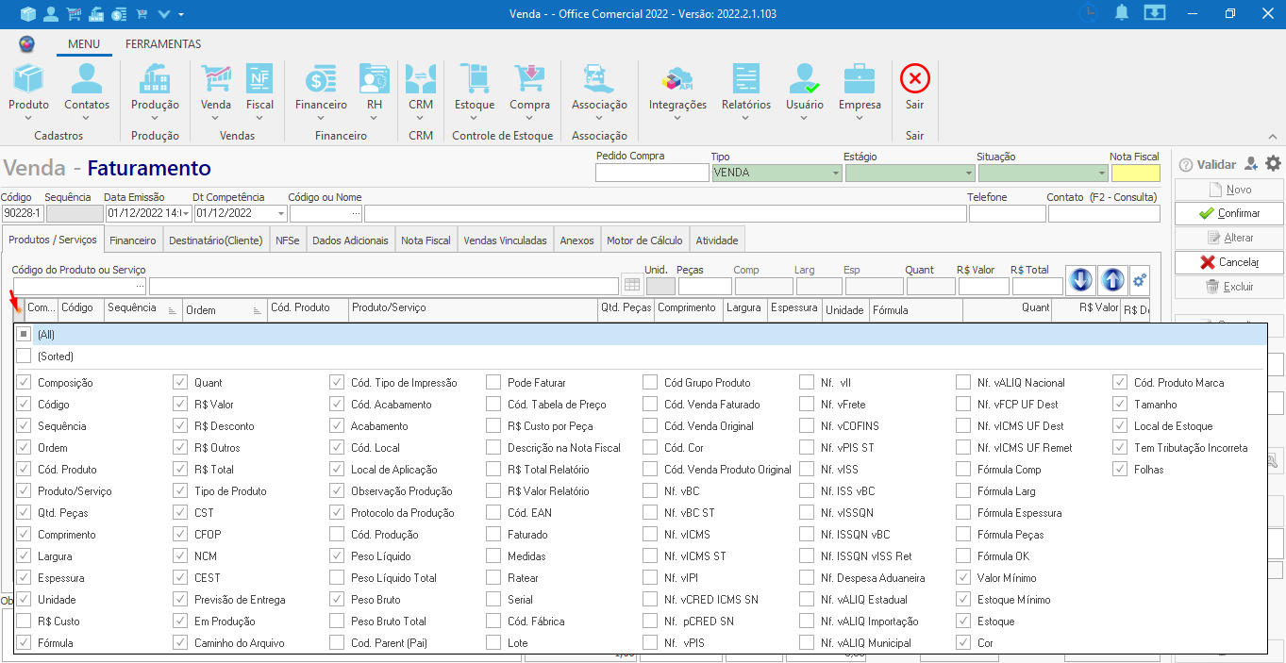

**Área inferior da tela**



**Observação:** Campo destinado ao preenchimento de alguma observação, caso necessário. Com um clique no campo seguido da tecla F8, o bloco será expandido para facilitar a visualização das informações inseridas.

**Status:** Campo responsável por informar se a venda está ativa ou inativa.

**Botão Anexos:** Tem como função direcionar à aba de anexos.

**Soma Quant. Produtos:** Campo informativo da soma da quantidade dos produtos adicionados à venda.

**Frete:** Campo para ser informado o valor do custo de transporte.

**% Acréscimo:** Campo para ser preenchido com o percentual de acréscimo. O campo ao lado, R$, informará o valor do acréscimo em reais.

**% Desconto:** Campo para ser preenchido com o percentual de desconto. O campo ao lado, R$, informará o valor do desconto em reais.

**Serviços:** Campo destinado a informar o valor em reais dos serviços relacionados a venda.

**Produtos:** Campo destinado a informar o valor em reais dos serviços relacionados a venda.

**Subtotal:** Campo que exibe o valor dos produtos e serviços inseridos na venda.

**Total:** Campo informativo do valor total da venda após aplicado os acréscimos, descontos e impostos.

**Aba Financeiro**

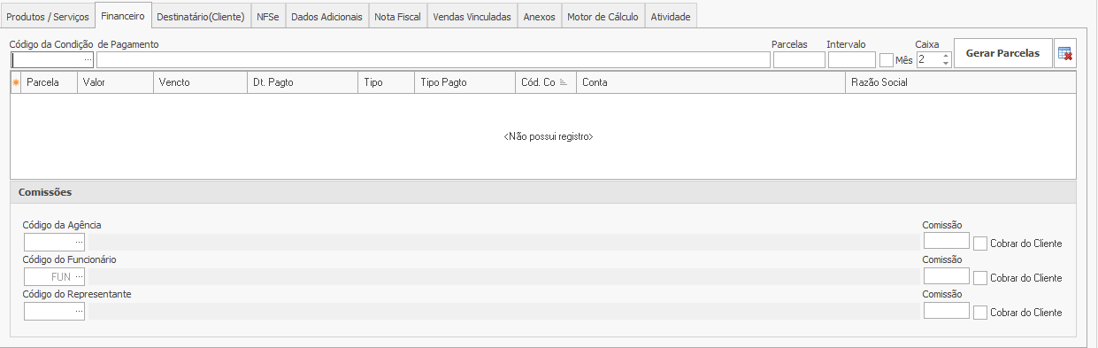

**Código da Condição de Pagamento:** Campo para selecionar a condição de pagamento da venda. Para uma busca mais rápida, basta preencher o campo com código da condição (seta azul) e teclar **Enter** para que esta seja exibida. Caso precise buscar na tela de consulta de condição de pagamento, basta clicar no botão **...** como é exibido abaixo (seta vermelha).



**Parcelas:** Campo para informar a quantidade de parcelas em que será realizado o pagamento.

**Intervalo:** Campo para definir qual será o intervalo entre uma parcela e outra.

**Mês:** Marcando essa caixa o intervalo de 30 dias será aplicado às parcelas, de modo que o dia de vencimento seja o mesmo em que estas foram geradas.

**Caixa:** Campo para selecionar o número do caixa ou banco onde será gerado as parcelas.

**Botão Gerar Parcelas:** Tem como função a criação das parcelas após o preenchimento dos campos anteriores.

**Botão Excluir Parcelas:** Tem como função a exclusão das parcelas.



**Grid de informações:** Onde são exibidas as parcelas e os respectivos campos: Parcela, Valor, Vencto, Dt. Pagto, Tipo, Tipo Pagto, Cód Conta, Conta, Razão Social, Cód Condição Pagto, Juros, Desconto, Emissão, entre outros. Lembrando que é possível determinar quais informações serão exibidas através do botão **\*** localizado no canto esquerdo do grid.

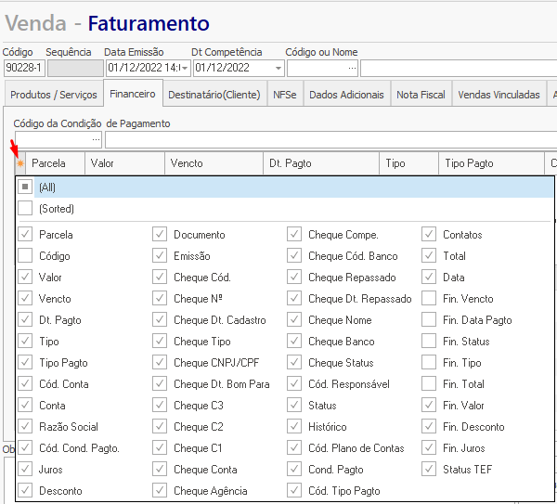

**Alterar Parcela**

Para iniciar o processo, primeiramente certifique-se de que a venda não esteja faturada. A seguir, dê duplo clique sobre a parcela que deseja modificar. Posteriormente, a tela abaixo será exibida:



**Responsável:** Campo destinado a informar o responsável pelo pagamento da parcela.

**Lançamento:** Campo para informar se a parcela é A Receber ou Recebida.

**Tipo de Pagamento:**Campo selecionável para informar qual será o tipo de pagamento da parcela.

**Documento:** Campo informativo do número do documento a qual a parcela pertence.

**Nota Fiscal:** Campo destinado a informar o número da nota fiscal, caso tenha.

**Status:** Campo destinado a informar se a parcela está ativa ou inativa.

**Valor:** Campo informativo do valor da parcela.

**Dt Vencimento:** Campo informativo da data de vencimento da parcela.

**Dt Pagamento:** Campo informativo da data de pagamento, caso tenha.

**Plano de Contas:** Campo para informar qual plano de contas foi vinculado à parcela, caso tenha.

**Histórico:** Campo para inserir uma observação na parcela selecionada.

**Botão Recibo:** Selecionado, tem como função gerar o recibo da parcela selecionada.

**Botão Cancelar:** Selecionado, tem como função encerrar o processo de alteração, descartando as alterações realizadas.

**Botão Confirmar:** Selecionado, tem como função confirmar a operação, salvando as alterações realizadas.

**Botão Fechar:** Selecionado, tem como função fechar a tela de alterações da parcela.

Com um clique do botão direito sobre a parcela iremos visualizar as opções:

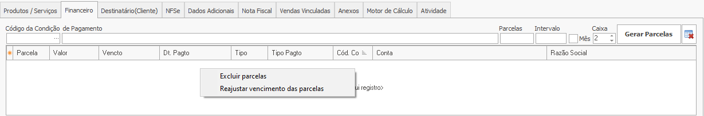

**Excluir:** Clicando neste botão, todas as parcelas serão excluídas.

**Reajustar vencimento das parcelas:** Clicando neste botão, a data de vencimento das parcelas serão reajustadas conforme a da primeira parcela. A seguir será exibida a janela de confirmação da operação, onde basta clicar em “Sim” para finalizar o processo.



**Bloco Comissões**

**Código da Agência:** Campo para seleção da agência que participou da venda. Clicando sobre o botão **…** será aberta a tela de consulta de representantes para selecionar o mesmo.**(Dois campos para representante ??)**

**Código do Funcionário:** Campo para seleção do funcionário responsável pela venda que receberá a comissão. Clicando sobre o botão **…** será aberta a tela de consulta de funcionários para selecionar o mesmo.

**Código do Representante:** Campo para seleção do representante que receberá a comissão. Clicando sobre o botão **…** será aberta a tela de consulta para selecionar o mesmo.

**Comissão:** Campo para definir qual será o percentual da comissão a ser pago.

**Cobrar do Cliente:** Caixa a ser marcada caso o valor da comissão seja acrescentado ao total da venda. Após a seleção, será exibida uma janela de confirmação da operação.



Clicando em **Yes**, a operação será efetuada e o valor de venda será alterado conforme o percentual definido. Clicando em **No**, a operação será cancelada e o valor da venda não sofrerá alteração.

**Aba Destinatário(Cliente)**

**Atualiza Endereço automático pelo cadastro:** Ao marcar essa opção, os campos serão preenchidos de maneira automática de acordo com o cadastro da pessoa.

**Botão Atualizar pelo Cadastro:** Selecionado, os campos serão atualizados de acordo com o cadastro da pessoa.

**Botão** **Abrir Cadastro do Responsável:** Selecionado, a tela de cadastro da pessoa será aberta.

**Tipo:** Campo que irá informar qual é o tipo de pessoa, sendo esses: Pessoa Jurídica(J), Pessoa Física(F) e Outros(O).

**CNPJ / CPF:** Campo informativo do CNPJ ou CPF da pessoa.

**Insc. Ident.:** Campo informativo da inscrição estadual da pessoa.

**CEP:** Campo informativo do código de endereçamento postal (CEP) da pessoa.

**Endereço:** Campo informativo do endereço da pessoa.

**Tipo Contribuinte:** Campo que informa se a pessoa é contribuinte, isento ou não contribuinte.

**Número:** Campo informativo do número do endereço da pessoa.

**Cód. Cidade:** Campo informativo do código do IBGE da cidade.

**Cidade:** Campo informativo do nome da cidade da pessoa.

**UF:** Campo informativo da sigla do estado da pessoa.

**Bairro:** Campo informativo do nome do bairro da pessoa.

**Email:** Campo informativo do endereço de e-mail da pessoa.

**Tabela de Preço:** Campo que exibe a tabela de preço que foi aplicada ao cliente.

**Cód. Cidade Próprio (NFSe):** Campo informativo do código da cidade para emissão de nota fiscal de serviço.

**Cód. País:** Campo informativo do código do país inserido no cadastro da pessoa.

**Inscrição Municipal:** Campo informativo da inscrição municipal da pessoa.

**Email para envio da Nota Fiscal:** Campo informativo do e-mail para qual será enviado o XML e o PDF.

**Regime da Empresa:** Campo que informa qual foi o regime tributário definido no cadastro do cliente.

**Perm. Crédito:** Campo que informa se a pessoa tem permissão para se apropriar do crédito do ICMS.

**Fatura venda como Previsão:**Marcando essa opção a venda será considerada uma previsão e seu valor não será somado aos totais do financeiro.

**Aba NFS-e**

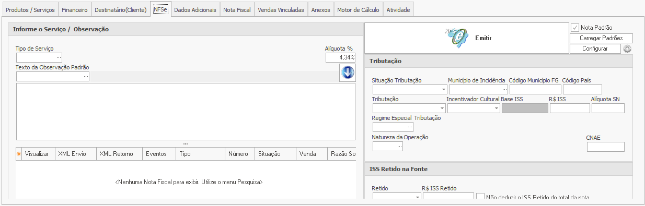

**Tipo de Serviço:** Campo para informar o NCM do serviço adicionado à venda. Clicando no botão **...** será aberta a janela de consulta de NCM. Caso este ainda não esteja cadastrado, é possível fazê-lo através da própria janela de consulta, clicando sobre o botão **+Novo**.

**Alíquota %:** Campo destinado a apresentar a alíquota utilizada na base de cálculo do imposto sobre o serviço a ser prestado. Lembrando que cada prefeitura possui uma alíquota própria, sendo necessário consultar o setor fiscal de sua prefeitura ou a contabilidade.

**Texto da Observação Padrão:** Campo destinado à seleção do texto adicional que será aplicado na nota de serviço. Clicando sobre o botão **...** será aberta a janela de consulta de **Dados adicionais** para selecionar o desejado. Caso este ainda não esteja cadastrado, é possível fazê-lo através da própria janela de consulta, selecionando o botão **+Novo**. ( Dá erro ao clicar em +Novo)

**Seta para cima:** Tem como função adicionar o dado adicional selecionado no campo anterior no campo de Observação Adicional.

**Campo de Observação Adicional:** Campo a ser preenchido com qualquer observação adicional, sendo esta selecionada no campo anterior ou inserida manualmente.

**Botão Emitir:** Destinado a realizar a emissão da nota fiscal de serviço após todas as informações obrigatórias serem inseridas e conferidas.

**Nota Padrão:** Uma vez selecionada, fornece todas as informações fiscais configuradas, sendo desnecessário inseri-las manualmente cada vez que for emitir a NFS-e, uma vez que o sistema irá preencher os dados automaticamente.

**Botão Carregar Padrões:** Permite que o padrão gravado seja carregado, preenchendo os campos.

**Botão Configurar:** Abre a janela de configuração da NFS-e.

**Bloco Tributação**

**Situação Tributação:** Campo destinado a informar se o serviço prestado será tributado ou não. Apresenta as opções: 1-Sim, 2-Não, 3-Substituição **??**

**Município de Incidência:** Campo destinado a informar o código da cidade em que o serviço foi prestado.

**Tributação:** Campo destinado a informar o tipo de tributação que será aplicado. Apresenta as opções: Isenta de ISS, Não Incidência no Município, Imune, Exigibilidade Suspensa, Não Tributável, Tributável, Tributável Fixo, Tributável S.N, Micro Empreendedor. **??**

**Incentivador Cultural:** Campo selecionável destinado a informar se a empresa emissora é incentivadora cultural ou não.

**Base ISS:** Campo destinado a informar o valor do imposto a ser pago para a prefeitura.

**R$ ISS:** Campo destinado a informar o valor do imposto a ser pago para a prefeitura.

**Alíquota SN:** Campo destinado a informar o valor da alíquota do Simples Nacional.

**Regime Especial Tributação:** Campo destinado a informar o regime tributário da empresa emissora da nota fiscal de serviço, podendo ser Simples Nacional, MEI ou Cooperativa. Em caso de dúvida, a empresa deve consultar sua contabilidade.

**Natureza da Operação:** Campo selecionável destinado a informar a natureza da operação da nota fiscal de serviço a ser emitida, o usuário deve selecionar a opção de acordo com o repassado pela sua contabilidade.

**CNAE:** Campo destinado a informar a Classificação Nacional de Atividades Econômicas (CNAE) da empresa emissora da NFS-e. Cada empresa possui um código próprio, sendo necessário consultar a contabilidade caso o preenchimento deste campo seja obrigatório na emissão de NFS-e.

**Bloco ISS Retido na Fonte**

**Retido:** Campo destinado a informar se o imposto é retido ou não.

**R$ ISS Retido:** Campo destinado a apresentar o valor em reais a ser pago caso a nota tenha o ISS retido.

**Não deduzir o ISS Retido do total da nota:** Marcando essa opção, o valor do ISS retido não será subtraído do valor da nota **??**

**Grid de informações:** Onde será apresentada a situação da nota fiscal de serviço após o clique no botão **Emitir**.

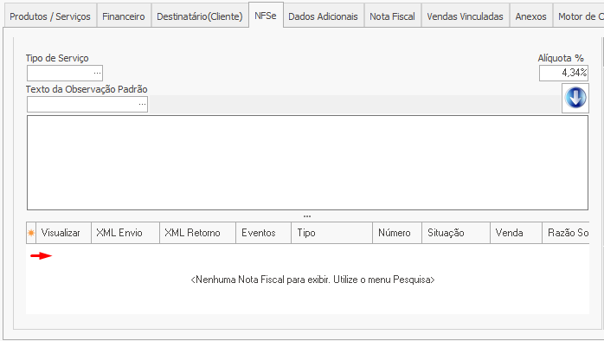

**Aba Dados Adicionais**



**Solicitação de Serviço:** Campo destinado ao preenchimento da solicitação específica do serviço, podendo ser enviado a produção e desta forma, evitar o retrabalho.

**Observação do Serviço:** Campo destinado ao preenchimento da observação para auxiliar em futuras conferências.

**Quant dias Produção:** Campo para indicar quantos dias levará para a produção do item.

**Botão Mudar Prazo:** Tem como função atualizar a data do campo **“Prometido Para”**, de acordo com a quantidade de dias definidos para a produção.

**Data de Entrada:** Campo destinado a informar a data do lançamento da venda.

**Dt Competência:** Campo destinado a informar a data em que ocorreu o serviço.

**Bloco Endereço de Entrega**

**Buscar Endereço:** Botão destinado a buscar no cadastro do cliente o endereço de entrega. Após selecionado, irá apresentar a tela com todos os endereços cadastrados. **(Aparentemente não funciona. Cadastrei endereço e não retorna ??)**

**Cód. Cidade:** Campo destinado ao código da cidade, segundo o IBGE.

**Cidade:** Campo destinado ao nome da cidade em que será realizada a entrega.

**UF:** Campo destinado ao estado em que será realizada a entrega.

**Logradouro:** Campo destinado ao endereço em que será realizada a entrega.

**Bairro:** Campo destinado ao nome do bairro onde será realizada a entrega.

**Número:** Campo destinado ao número onde será realizada a entrega.

**Nome:** Campo destinado ao nome do responsável pelo recebimento.

**Email:** Campo destinado ao endereço de e-mail inserido no cadastro.

**Fone:** Campo destinado ao número de telefone do responsável pelo recebimento.

**Inscrição Estadual:** Campo destinado ao número da inscrição estadual da pessoa responsável pelo recebimento.

**Orçamento:** Caso selecionada, indica que o pedido se tornará um orçamento. **??**

**Venda:** Caso selecionada, indica que o pedido se tornará uma venda **??**

**Nota Fiscal:** Caso selecionada, indica que será emitida uma nota fiscal do pedido **??**

**Aba Nota Fiscal**

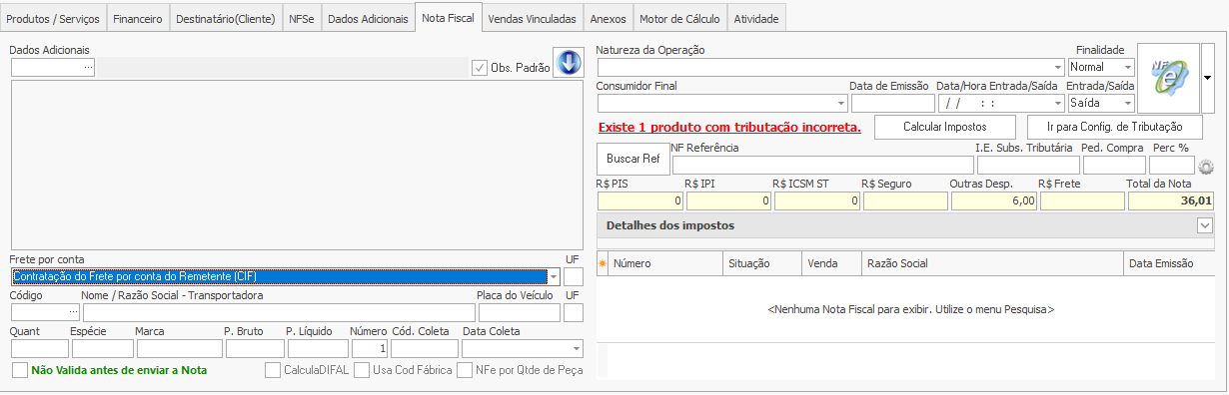

**Natureza da Operação:** Campo para selecionar a natureza da operação da nota fiscal. Lembrando que esta precisa estar cadastrada no sistema. (Ver Cadastro de Natureza da Operação)

**Finalidade:** Campo para informar o propósito da nota, apresentando as opções: Normal, Complementar, Ajuste e Devolução/Retorno.

**Consumidor Final:** Campo para informar se a nota fiscal será para consumidor final, ou seja, para aquele que irá utilizar o produto, ou se trata de um consumidor não final, no caso da mercadoria ser adquirida para revenda.

**Data da Emissão:** Campo destinado a informar data e a hora em que a nota fiscal eletrônica foi emitida.

**Data/Hora Entrada/Saída:** Campo destinado a registrar a data e a hora em que ocorreu a movimentação da mercadoria na empresa.

Entrada/Saída: Campo para informar se a nota refere-se a uma operação de entrada ou saída.

**Botão Buscar Ref:** Executa a ação de abertura do diretório do windows para que seja selecionado o arquivo xml da nota de referência no caso de operações como devoluções, cancelamentos fora do prazo legal e remessas para conserto.

**NF Referência:** Campo a ser preenchido com a chave de acesso da nota de referência.

**I.E Subs. Tributária:** Campo para informar a inscrição estadual do substituto tributário. Lembrando que em operações internas, ou seja, entre municípios do mesmo estado, não será exigido este dado.

**Ped. Compra:** Campo para preencher com o código ou número do pedido de compra da nota fiscal.

**Perc %:** Campo para informar o percentual do valor da nota fiscal.

**R$ PIS:** Campo informativo do valor em reais a ser pago do Programa Integração Social (PIS), calculado na nota fiscal.

**R$ IPI:** Campo informativo do valor em reais do Imposto sobre Produtos Industrializados (IPI) a ser pago na nota fiscal.

**R$ ICMS ST:** Campo informativo do valor em reais do total de ICMS ST da nota fiscal.

**R$ Seguro:** Campo para preencher com o valor em reais do seguro de envio do produto.

**Outras Desp:** Campo informativo do valor em reais do acréscimo que foi aplicado à venda.

**R$ Frete:** Campo para inserir o valor do frete, caso houver.

**Total da Nota:** Campo informativo do valor total da nota fiscal, somando o valor líquido dos produtos e dos impostos destacados.

**Botão Calcular Impostos:** Tem como função efetuar o cálculo dos impostos com base nos dados inseridos no produto e na natureza de operação selecionada.

**Ir para Config de Tributação:** Permite acessar o cadastro da natureza de operação selecionada para efetuar alterações.

**Botão NF-e:** Responsável por realizar a emissão da nota fiscal. Clicando na seta ao lado, serão exibidas as opções abaixo:

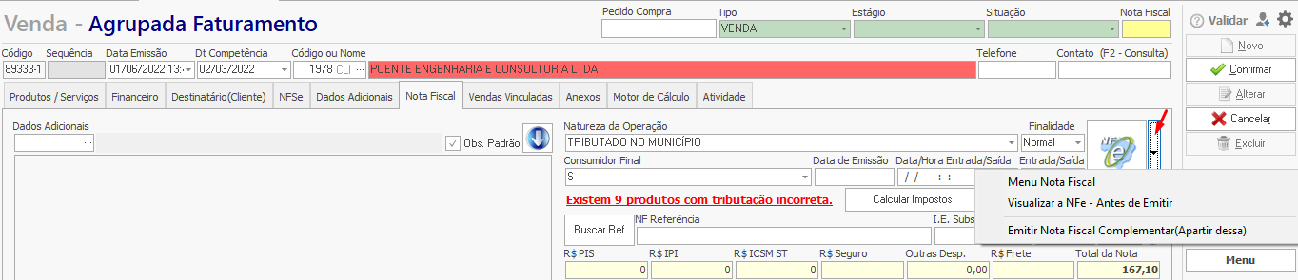

**Menu Nota Fiscal:** Clicando nesta opção, será aberta a tela de consulta de notas fiscais. Para mais detalhes, acesse **Fiscal- Notas Fiscais**.

**Visualizar a NFe - Antes de Emitir:** Clicando nesta opção, será apresentada uma visualização da nota sem valor fiscal, permitindo ao usuário conferir as informações e realizar ajustes, caso necessário.

**Emitir Nota Fiscal Complementar(A partir dessa):** Tem como objetivo a correção da nota emitida originalmente nos casos de exportação, regularização de preço, quantidade de lançamento e correção de impostos.

**Bloco Detalhes dos impostos**

Clicando na seta, serão exibidos todos os campos referentes aos impostos para verificação dos valores.

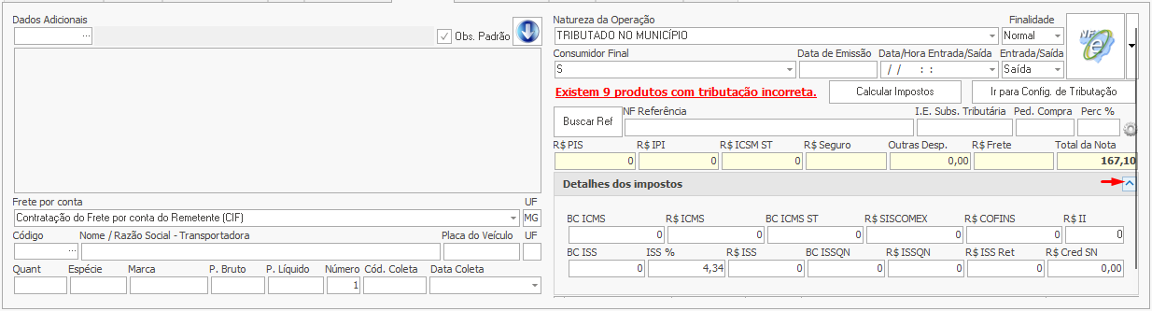

No grid de informações serão exibidos os dados relativo a emissão da nota e com o clique do botão direito sobre ele, encontraremos as funções:

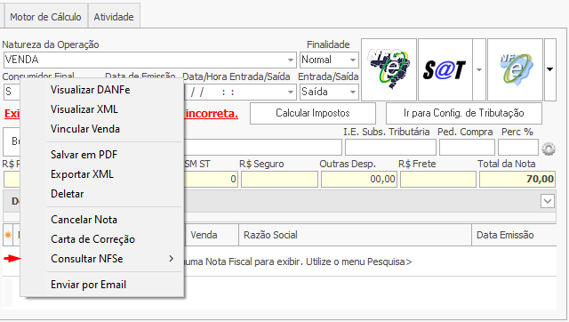

**Visualizar DANFe:** Opção destinada a abrir a tela com o DANFe da nota fiscal, permitindo ao usuário salvar ou imprimir o arquivo.

**Visualizar XML:** Opção destinada a apresentar o arquivo XML da nota fiscal.

**Vincular Venda:** Opção destinada a abrir a janela de consulta de venda para selecionar qual será vinculada a nota fiscal.

**Salvar em PDF:** Opção destinada a salvar a nota fiscal no formato PDF. Uma vez selecionada, será aberta uma nova tela para definir o local em que será salvo o arquivo.

**Exportar XML**: Opção destinada a salvar o XML da nota fiscal. Selecionada, será aberta uma nova tela para definir o local em que será salvo o arquivo.

**Deletar:** Opção destinada a excluir a nota fiscal do grid de informações.

**Cancelar Nota:** Opção destinada a realizar o cancelamento da nota fiscal. Selecionada, irá apresentar a janela para a inserção da justificativa.

**Carta de Correção:** Opção destinada a indicar a correção que precisa ser aplicada na nota emitida. Selecionada, irá abrir a janela para a inserção das informações corretas.

**Consultar NFSe:** Opção destinada a realizar a consulta no site da SEFAZ sobre a situação da nota selecionada, podendo apresentar como resultado: Autorizada, Cancelada, Denegada ou Desconhecida.

**Enviar por Email:** Opção destinada a realizar o envio da nota fiscal selecionada para o e-mail do destinatário. Importante lembrar que seu provedor de e-mail precisa permitir o envio de e-mails por softwares de terceiros.

**Dados Adicionais:** Campo para seleção do código de cadastro do dado adicional que será inserido na nota fiscal. Clicando sobre o botão **...** será aberta a janela de consulta para selecionar o desejado.

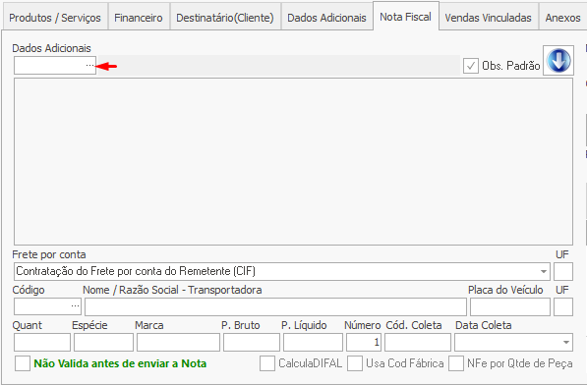

Caso este ainda não esteja cadastrado no sistema, é possível fazê-lo através da própria janela de consulta. (**Erro ao dar Novo** **??**)

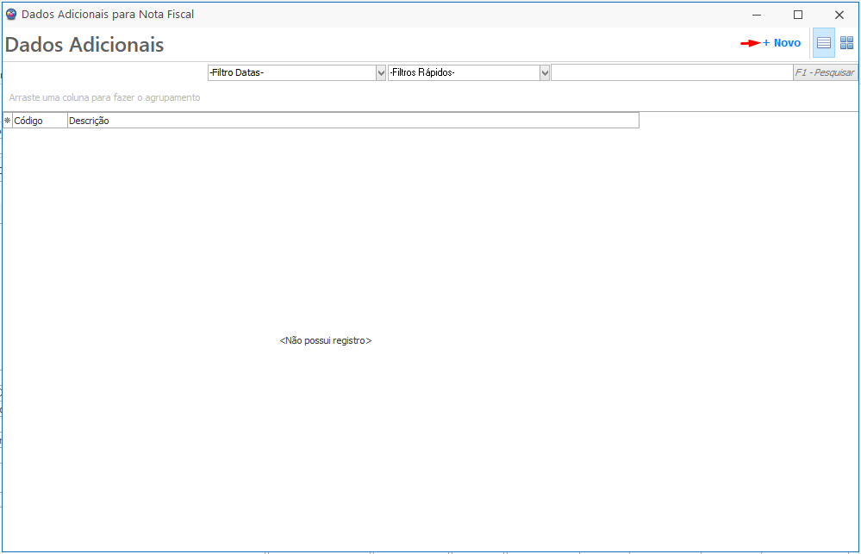

**Campo Observações Adicionais:** Neste campo serão apresentadas as informações configuradas nos Dados Adicionais selecionado, sendo possível adicionar essas informações manualmente. Lembrando que para inserção manual da informação, é necessário que a opção Obs. Padrão esteja desmarcada.

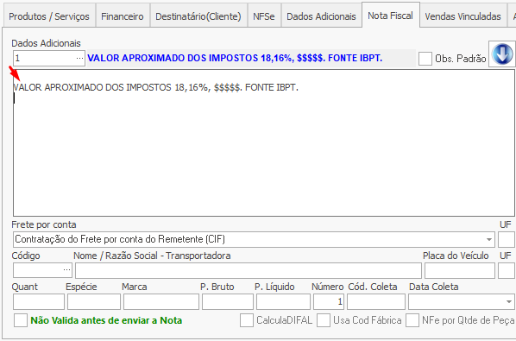

**Obs. Padrão:** Quando selecionada, adiciona automaticamente a observação configurada como padrão.

**Seta para baixo:** Tem como função inserir no campo observações adicionais a informação inserida no cadastro de sua empresa.

**Frete por conta:** Campo para informar de quem será a responsabilidade pelo transporte da mercadoria. Apresenta como opções: Contratação do Frete por conta do Remetente (CIF), Contratação do Frete por conta do Destinatário(FOB), Contratação do Frete por conta de Terceiros, Transporte Próprio por conta do Remetente, Transporte Próprio por conta do destinatário e Sem Ocorrência de Transporte.

**UF:** Campo para informar a unidade federativa da transportadora responsável pela entrega.

**Código:** Campo para informar o nome ou razão social do responsável pelo transporte. Clicando no botão **...** será aberta a janela de consulta de pessoas para a seleção do mesmo. Lembrando que se este ainda não está cadastrado no sistema, é possível fazê-lo através da janela de consulta, clicando no botão **Novo** para abrir a janela de cadastro.

**Nome/Razão Social - Transportadora:** Exibe o nome da transportadora selecionada.

**Placa do Veículo:** Campo para inserir a placa do veículo que efetuará o transporte.

**UF:** Campo para informar a unidade federativa em que será entregue a mercadoria.

**Quant:** Campo para informar a quantidade de produtos que constam na nota fiscal.

**Espécie:** Campo para informar o tipo do volume transportado, como por exemplo: caixas, peças e engradados.

**Marca:** Campo para informar a marca do produto que será transportado.

**P.Bruto:** Campo para informar o total do peso bruto dos produtos da nota.

**P. Líquido:** Campo para informar o total do peso líquido dos produtos da nota.

**Número:** Campo para informar o número de volumes que será entregue.

**Cód Coleta:** Campo para informar qual é o código da coleta.

**Data Coleta:** Campo para informar a data em que ocorreu a coleta. Clicando sobre a seta será exibido o calendário para seleção da mesma.

**Não valida antes de enviar a Nota:** **Ainda não sei** **??**

**CalculaDIFAL:** Uma vez selecionada, habilita o cálculo diferencial das alíquotas na nota. Caso tenha dúvidas, consulte a contabilidade de sua empresa.

**Usa Cod Fábrica:** Uma vez selecionada, exibe qual é o código de fábrica dos produtos **??**

**NFe por Qtde de Peças:** Selecionada, permite que a quantidade seja exibida por peça na venda. **??**

**Aba Vendas Vinculadas**

Vendas agrupadas serão exibidas nesta aba. No grid de informações serão exibidos os registros e as respectivas colunas: Código, Sequência, Dt Emissão, Razão Social, Nota Fiscal, Dt. Faturamento, R$ SubTotal, R$ Total, Status, R$ Acréscimo, R$ Desconto, Tipo, Situação e Modelo.

**Aba Anexos**

Esta aba tem por finalidade inserir todos os anexos que compõem a venda, podendo ser um arquivo de imagem ou texto.

**Anexos:** Os arquivos inseridos nesta pasta serão compartilhados somente com as vendas.

**Produção:** Os arquivos inseridos nesta pasta serão compartilhados com todos os protocolos de Produção.

Para a **inserção dos arquivos**, basta clicar em uma das três opções para definir a pasta de destino e posteriormente selecionar o arquivo e arrastá-lo para o bloco. Ou, através do clique com o botão direito do mouse dentro do bloco é possível criarmos um novo arquivo, e com um duplo clique sobre ele efetuamos sua abertura para a inserção dos dados.



Após inserirmos todos os anexos, podemos selecionar a opção **Refresh** para atualizar as informações da tela.

Caso precise alterar o modo de visualização dos arquivos, é possível fazê-lo através da opção **View**.

Sendo necessário obter mais informações da pasta, clicando sobre a opção **Propriedades** será exibida uma janela com os respectivos dados.

**(Ver Configurações dos Anexos)**

**Aba Motor de Cálculo**

**Ainda não sei** **descrever ??**

**Aba Atividade**

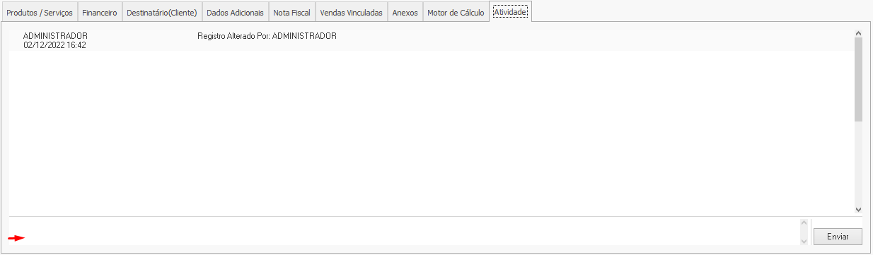

Exibe informações importantes sobre as alterações realizadas na venda, como usuário, data, hora, quais campos foram alterados, seus valores anteriores e posteriores à alteração. Com um duplo clique sobre o registro selecionado, a janela do histórico será aberta para exibição de todos os detalhes sobre a alteração realizada.

Caso necessário inserir um novo registro, é possível fazê-lo através do campo indicado na imagem acima e clicando no botão **Enviar**.

**Botões do painel direito da tela:**

**Novo:** Quando selecionado, a tela entra em modo de edição para criar uma nova venda.

**Confirmar:** Utilizado para salvar as informações dentro de um cadastro ou alterações realizadas em registros já cadastrados.

**Alterar:** A tela entra em modo de edição para realizar modificações no registro selecionado.

**Cancelar:** Utilizado para cancelar qualquer alteração ou novo cadastro.

**Excluir:** Efetua o processo de exclusão da venda.

**Consultar:** Abre a tela de consulta, onde serão exibidas todas as vendas já efetuadas no sistema.

**Setas: Anterior/ Próximo:** Funcionam para navegar entre os registros de venda já cadastrados, sem a necessidade de efetuar uma nova consulta.

**Menu:** Apresenta as seguintes opções:

* **Financeiro:** Abre a janela do financeiro com a parcela selecionada para que seja realizada a verificação ou alteração do lançamento.
* **Clientes:** Abre o cadastro do cliente.
* **Reativar Venda:** Permite reativar a venda caso esta esteja com o status de inativo.
* **Retornar P/ Orçamento:** Permite modificar o tipo de venda, alterando-o para orçamento.
* **Configurar PDV: Ainda não sei ??**
* **Verificar Estoque: Aparentemente não executa ??**
* **Duplicar Pedido:** Permite que a venda seja duplicada. Selecionada essa opção, será exibida a janela de confirmação da operação:

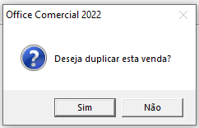

Clicando em **Sim**, a próxima janela será exibida para o ajuste das configurações da nova venda. 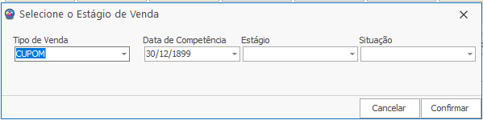

**Tipo de Venda:** Campo para definir qual será o novo tipo de venda. Clicando sobre o botão de seta serão exibidas as opções cadastradas no sistema para selecionar a desejada.

**Data de Competência:** Campo para definir qual foi a data em que o serviço/venda ocorreu.

**Estágio:** Campo para definir qual será o estágio da nova venda.

**Situação:** Campo para definir qual será a situação da nova venda.

Inseridas as informações, basta clicar em **“Confirmar”** para finalizar o processo e para que a nova venda seja exibida.

* **Transferir pedido para a empresa:** Caso exista mais de uma empresa cadastrada no sistema, essa opção permite realizar o envio do pedido para a empresa desejada.
* **Código de Barras:** Passando o mouse sobre essa opção, iremos encontrar:
  + **Auto Preencher:** Caso algum produto esteja sem código de barras, essa função irá inserir o código automaticamente.
  + **Imprimir:** Selecionando essa opção, a janela de confirmação será exibida para efetuar a listagem dos códigos que serão impressos. Veja abaixo:



Clicando em **Sim**, será apresentada em seguida:



Nesta janela deverá ser informado se o código de fábrica será utilizado na formação do código de barras. Selecionada a opção, será aberta a tela de Impressão de Código de Barras. **(Ver Impressão de Código de Barras)**

* **Lançar Crédito:** Permite o lançamento de crédito para o cliente selecionado. **(Ver Lançamento de Crédito)**
* **Faturar Modificado: Ainda não sei ??**
* **Cancelar Venda:** Permite que a venda seja cancelada. **( Não executa. Venda continua com status “ativo” ??)**

**Impressão:** Apresenta as opções disponíveis para realizar a impressão da venda.

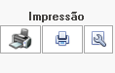

**Da esquerda para a direita:**

**Ícone Impressora:** Permite salvar o arquivo antes de sua impressão.

**Ícone Impressora:** Executa a impressão direta do arquivo definido como padrão.

**Ícone Ferramenta:** Permite a escolha do tipo de impressão. Lembrando que novos tipos de impressão podem ser criados a pedido da empresa.

**CONSULTA DE VENDA**

Permite a consulta de todas as vendas realizadas no sistema.

Para acessá-la, iremos selecionar o ícone **Venda** para localizar a função **Consulta de Venda**.

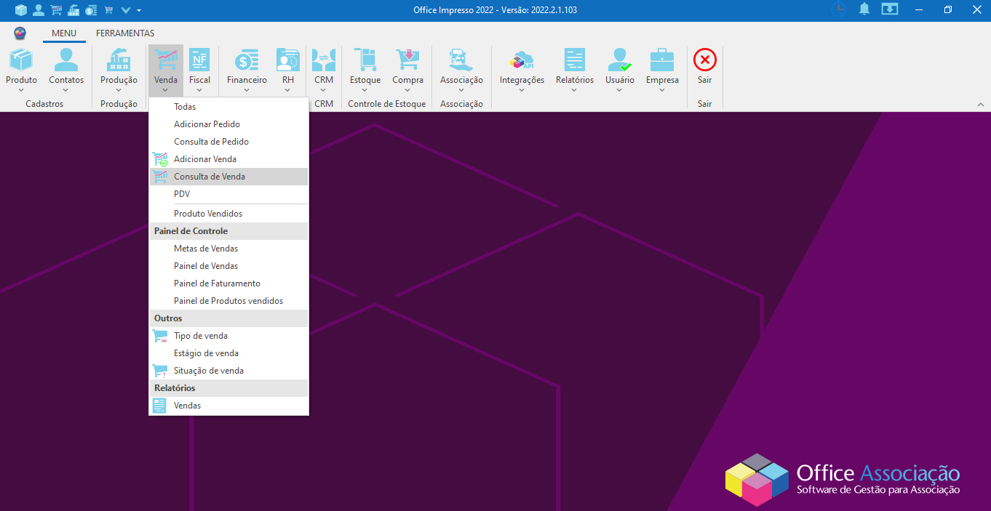

Ao abrir a nova tela, iremos visualizar além dos filtros de busca, os botões **+Novo** e **F1-Pesquisar** e as novas funcionalidades que serão descritas a seguir:

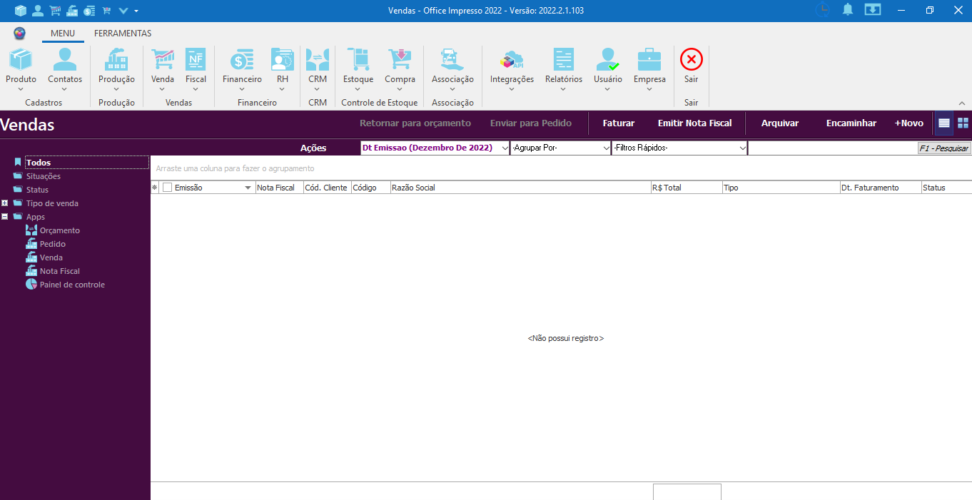

**Botão Ações:** Selecionado, exibe as opções:

* **Nota Fiscal:** Permite que seja emitida uma nota fiscal do registro selecionado. Será apresentada a janela a seguir:



Clicando em **Sim**, o cadastro da venda será aberto para a emissão da nota fiscal.

* **Imprimir:** Passando o mouse sobre essa opção, iremos visualizar:
  + **Vendas - Relação de Vendas:** Irá efetuar a impressão da relação de vendas exibidas no grid de informações.
  + **Configurações - Selecionar Padrão:** Abre a janela de configurações para visualizar e definir qual será a impressão padrão utilizada nas vendas.

**Faturar:** Permite faturar a venda selecionada sem a necessidade de abrir o cadastro da venda. **??**

**Cancelar Faturamento:** Selecionada a venda, essa opção efetua o cancelamento do faturamento sem a necessidade de abrir o cadastro da venda.

**Emitir Nota Fiscal:** Selecionando o registro e clicando nesta opção, será emitida a nota fiscal sem a necessidade de acessar o cadastro da venda. Lembrando que é possível emitir nota para um agrupamento de vendas desde que os registros selecionados sejam do mesmo cliente.**??**

**Arquivar:** Selecionada a venda e clicando nesta opção, o registro será arquivado.

**+Novo:** Selecionado, permite inserir uma nova venda no sistema, abrindo a janela de cadastro.

**Encaminhar:** Selecionado o registro, ao clicar nesta opção a tela a seguir será exibida para ajustar o tipo da venda sem precisar acessar o cadastro da venda.



**Modelo:** Campo para definir qual será o novo modelo do registro selecionado. Clicando sobre o botão de seta serão listadas as opções: Venda, Orçamento, Nota Fiscal e Pedido.

**Tipo de Venda:** Campo para definir qual será o novo tipo de venda. Clicando sobre o botão de seta serão listadas as opções cadastradas no sistema para selecionar a desejada.

**Botão …:** Selecionado, abre a janela de consulta dos tipos de venda cadastrados no sistema.

**Botão Cancelar:** Interrompe o processo de encaminhamento do registro, descartando as informações inseridas e fechando a janela em seguida.

**Botão Executar Migração:** Salva as informações inseridas, executando o processo de migração do orçamento para o tipo de venda selecionado.

**Filtros de busca**

* **Barra de Pesquisa**

Podemos efetuar a busca por nome da razão social, CNPJ, número de venda, número de nota fiscal ou valor. Posteriormente os resultados serão trazidos à tela ao clicarmos sobre o botão **F1- Pesquisar,** localizado no canto superior direito da tela.

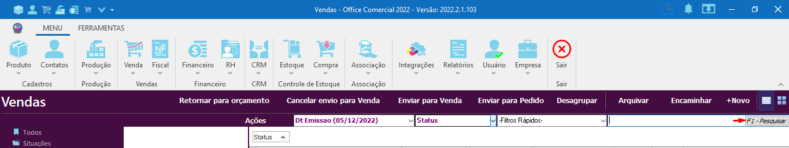

E com o clique sobre o filtro de **Data** serão apresentadas as opções a seguir:

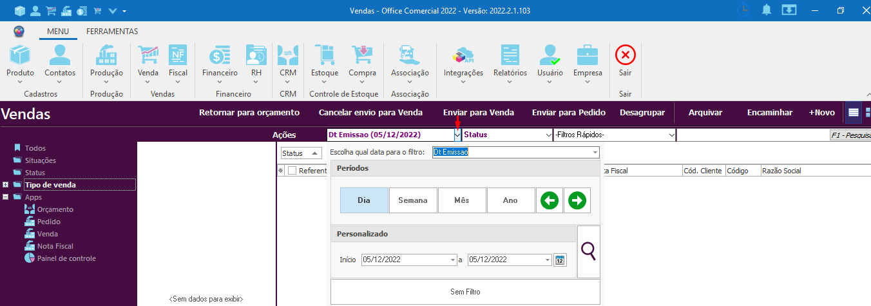

**Data para o filtro**

* **Dt Emissão:** Selecionado, a busca pelos registros irá ocorrer pela data de emissão.
* **Dt Faturamento:** Selecionado, a busca pelos registros irá ocorrer pela data de faturamento.
* **Projeto Dt Fim:** Selecionado, a busca pelos registros irá ocorrer pela data de entrega prometida.
* **NF Dt Emissão:** Selecionado, a busca pelos registros irá ocorrer pela data de emissão da nota fiscal.
* **Dt Competência:** Selecionado, a busca pelos registros irá ocorrer pela data de competência, ou seja, a data em que ocorreu o serviço.

**Períodos**

* **Dia:** Permite filtrar a busca pelo dia, utilizando as setas para avançar ou retornar.
* **Semana:** Permite filtrar a busca pela semana, utilizando as setas para avançar ou retornar.
* **Mês:** Permite filtrar a busca pelo mês, utilizando as setas para avançar ou retornar.
* **Ano:** Permite filtrar a busca pelo mês, utilizando as setas para avançar ou retornar.

**Personalizado:** Permite inserir uma data específica para realização da busca, permitindo optar pela data da última compra ou data de alteração.

* **Início:** Clicando sobre a seta será aberto um calendário para definição da data inicial da consulta. Ou, ainda é possível definir a data manualmente, respeitando o formato dia/mês/ano.
* **Fim:** Clicando sobre a seta será aberto um calendário para a definição da data final da consulta. Ou, ainda é possível definir a data manualmente, respeitando o formato dia/mês/ano.



**Botão Sem filtro:** Efetua a remoção do filtro aplicado, podendo ocasionar lentidão caso exista um número muito grande de registros no servidor e a conexão com a rede ser lenta.

O Filtro **Agrupar Por** permite determinar como irá ocorrer o agrupamento dos registros. Segue abaixo as opções:

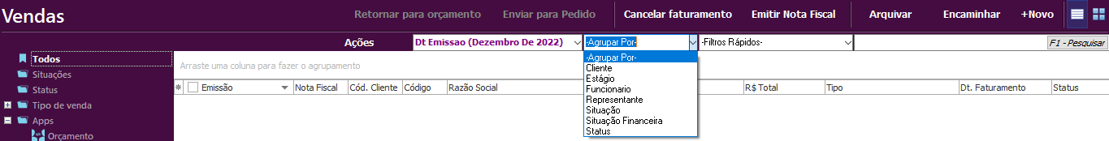

* **Cliente:** Selecionada essa opção, os agrupamentos dos registros por clientes serão exibidos no lado esquerdo da tela.
* **Estágio:** Selecionada essa opção, os agrupamentos dos registros por estágios serão exibidos no lado esquerdo da tela.
* **Funcionário:** Selecionada essa opção, os agrupamentos dos registros por funcionários serão exibidos no lado esquerdo da tela.
* **Representante:** Selecionada essa opção, os agrupamentos dos registros por representantes serão exibidos no lado esquerdo da tela.
* **Situação:** Selecionada essa opção, os agrupamentos dos registros por situação serão exibidos no lado esquerdo da tela.
* **Situação Financeira:** Selecionada essa opção, os agrupamentos dos registros por situação financeira serão exibidos no lado esquerdo da tela.
* **Status:** Selecionada essa opção, os agrupamentos dos registros por status serão exibidos no lado esquerdo da tela.
* **Tipo de Venda:** Selecionada essa opção, os agrupamentos dos registros por tipos de venda serão exibidos no lado esquerdo da tela.

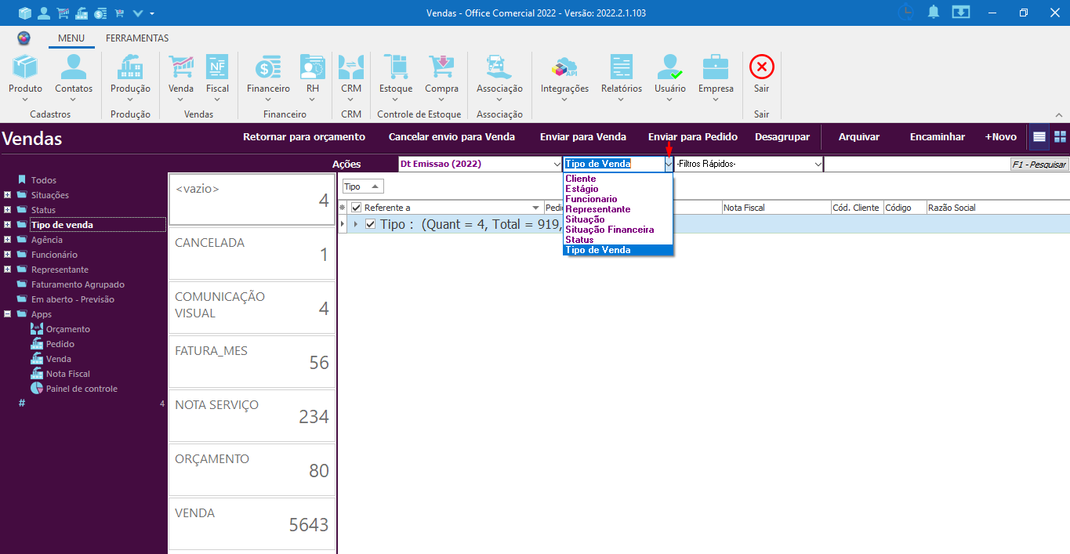

**Filtros Rápidos**

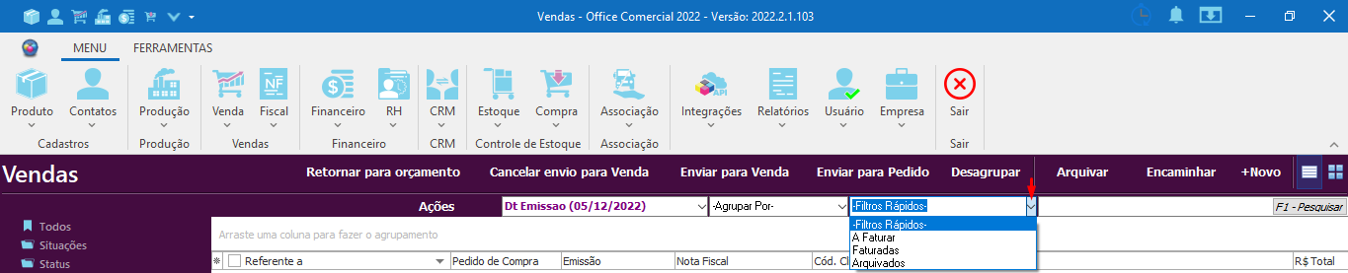

* **A Faturar:** Selecionada esta opção, serão exibidos somente os registros ainda não faturados.
* **Faturadas:** Selecionada esta opção, serão exibidos somente os registros faturados.
* **Arquivados:** Selecionada esta opção, serão exibidos somente os registros que foram excluídos do sistema.

No painel à esquerda da tela visualizamos as Situações, Status, Tipo de venda, Agência, Funcionário e Representante envolvidos nas vendas. Clicando no ícone + serão exibidas as respectivas opções e selecionando qualquer uma delas, iremos visualizar as vendas correspondentes.

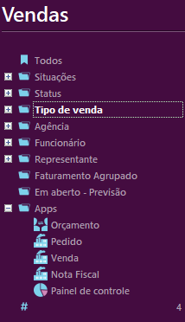

Com o clique do botão direito do mouse no grid de informações iremos encontrar as opções abaixo:

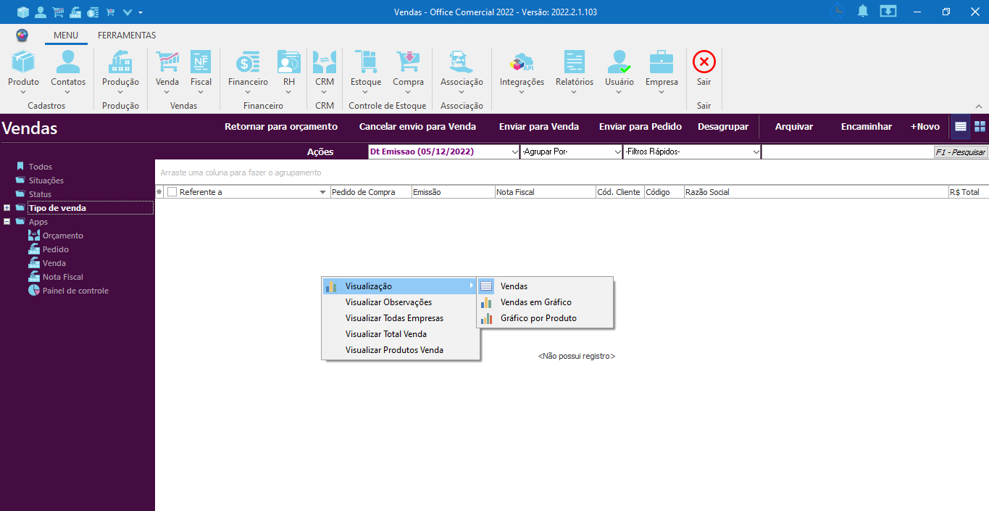

**Visualização:**

* **Vendas:** Selecionada a opção, a visualização padrão das vendas será aplicada.
* **Vendas em Gráfico: ERRO.**
* **Gráfico por Produto:** Apresenta o gráfico da quantidade e valor dos produtos vendidos.Clicando sobre uma das barras será exibido a seguir o gráfico com os valores e quantidades dos produtos por vendedor.

**Visualizar Observações:** Selecionada a opção, na parte inferior da tela será exibida a observação inserida no cadastro da venda selecionada.

**Visualizar Todas Empresas:** Selecionando esta opção, serão exibidas as vendas de todas as empresas.

**Visualizar Total Venda:** Selecionando esta opção, na parte inferior direita da tela será exibido o valor total de vendas.

**Visualizar Produtos Venda:** Selecionando esta opção, será apresentado o grid de informações na parte inferior da tela para a exibição dos itens de cada venda selecionada, sem a necessidade de acessar o cadastro da venda.

Confira abaixo as mudanças ocorridas na parte inferior da tela após a seleção de todas as opções:

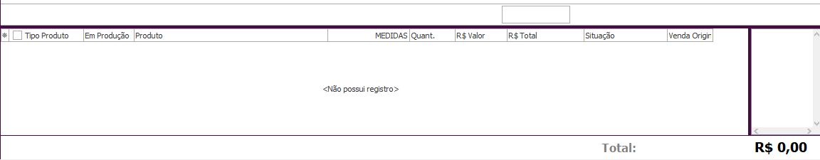

**Grid de informações:** Apresenta as vendas cadastradas no sistema e as respectivas colunas: Emissão, Nota Fiscal, Cód.Cliente, Código, Razão Social, R$Total, Tipo, Dt. Faturamento, Status, Situação, Dt. Competência, R$Desconto, Estágio entre outros campos que podem ser habilitados/desabilitados através do botão indicado abaixo:

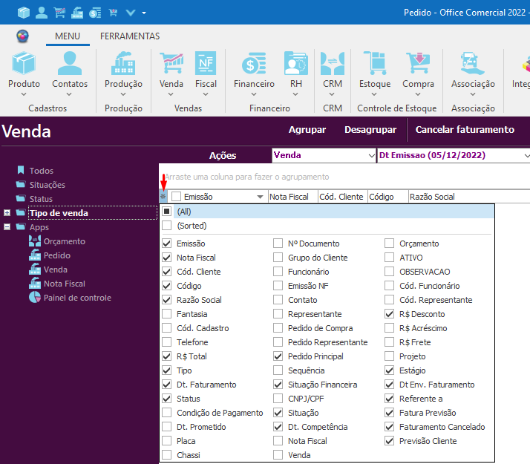

**PDV (EM ABERTO)**

**PRODUTOS VENDIDOS (DOCUMENTAR A PARTE)**

**PAINEL DE CONTROLE (DOCUMENTAR A PARTE)**

**TIPO DE VENDA**

Para consultarmos os tipos de venda cadastrados no sistema, devemos primeiramente clicar sobre o ícone **Venda** para localizar a opção **Tipo de venda**, como é exibido abaixo:

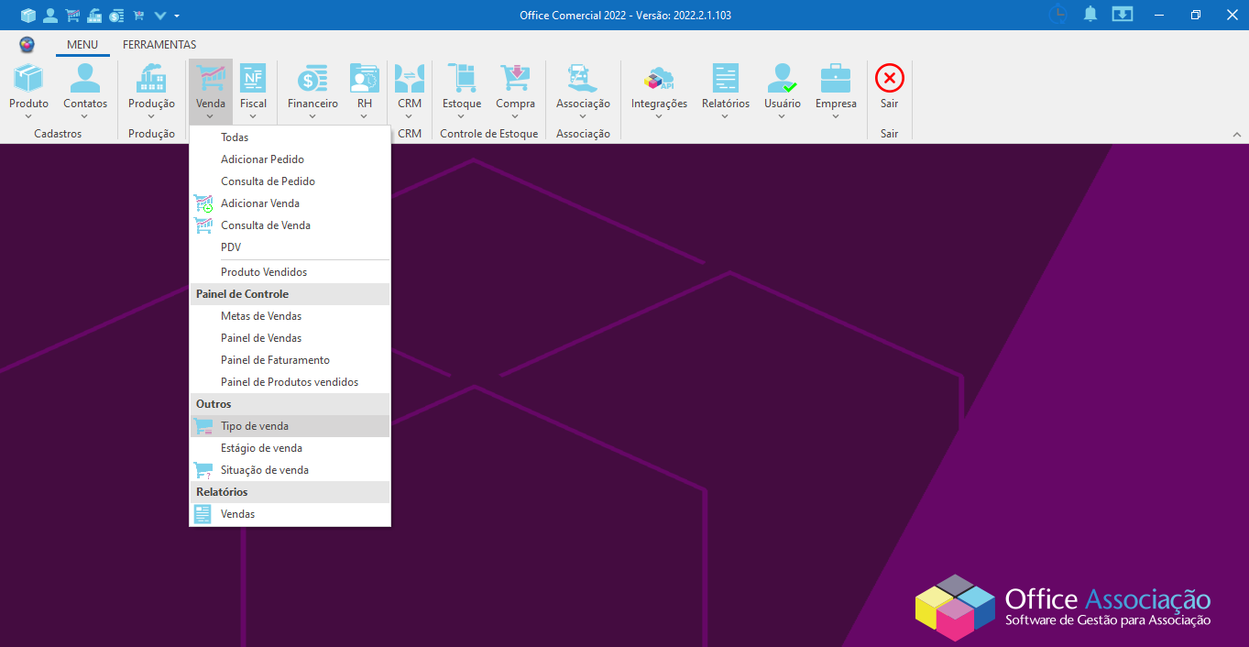

Ao abrir a nova tela, iremos visualizar os registros, a barra de pesquisa e os **filtros de busca** seguidos pelos botões **+Novo** e **F1-Pesquisar**.

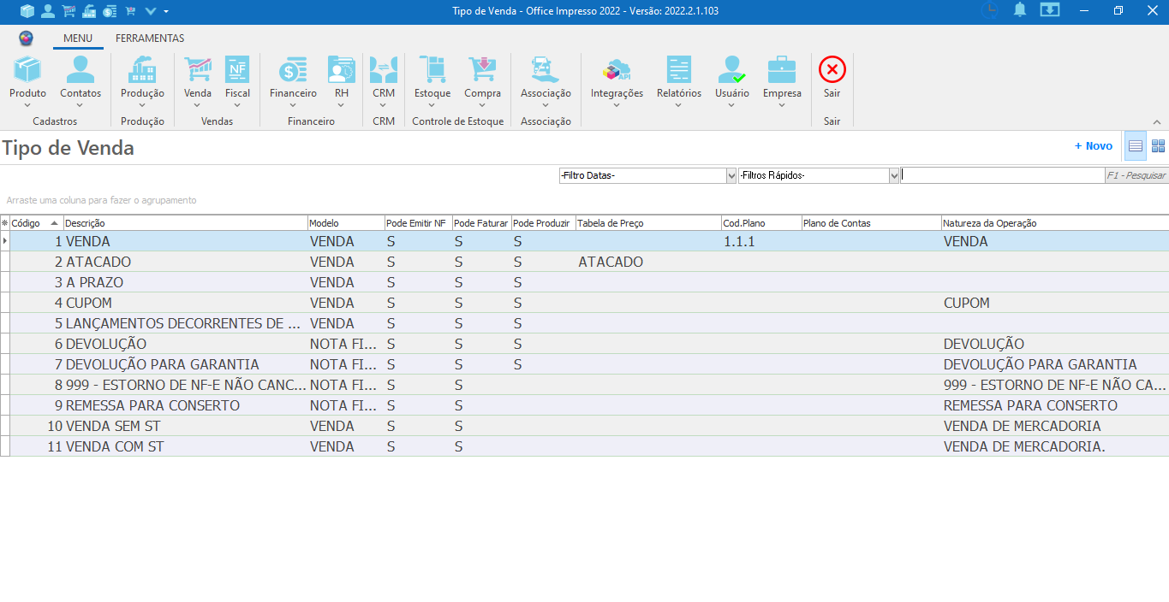

No grid de informações encontramos os tipos cadastrados e as respectivas colunas: Código, Descrição, Modelo, Pode Emitir NF, Pode Faturar, Pode Produzir, Tabela de Preço, Cód.Plano, Plano de Contas, Natureza da Operação, Ativo e Última Alteração.

**CADASTRO DE TIPO DE VENDA**

Para cadastrarmos um novo tipo de venda no sistema, iremos clicar sobre o ícone **Venda** para localizar a opção **Tipo de venda**. Veja abaixo:

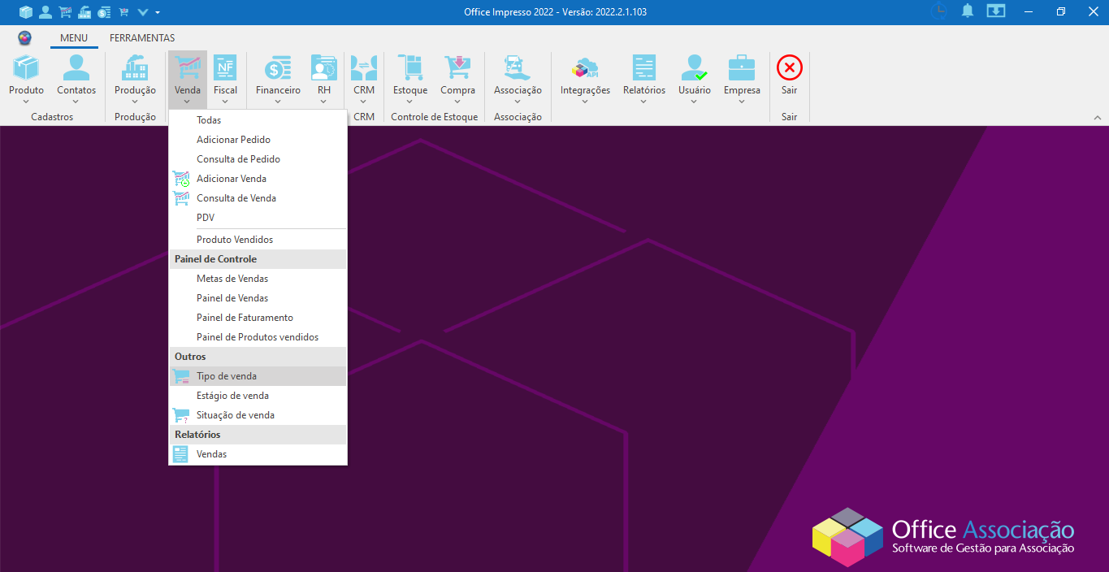

Após a abertura da nova tela, iremos clicar sobre o botão **+Novo**, como é exibido abaixo e preencher os campos descritos para inserirmos o novo registro no sistema.

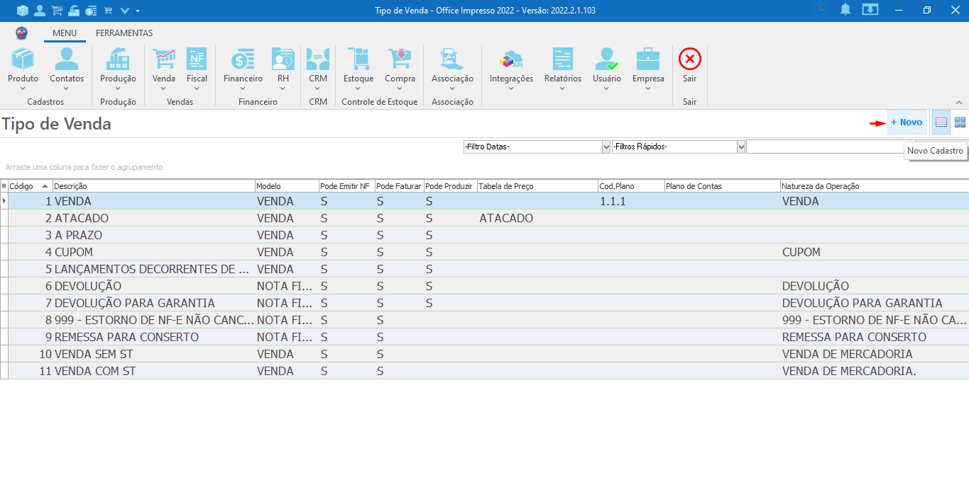

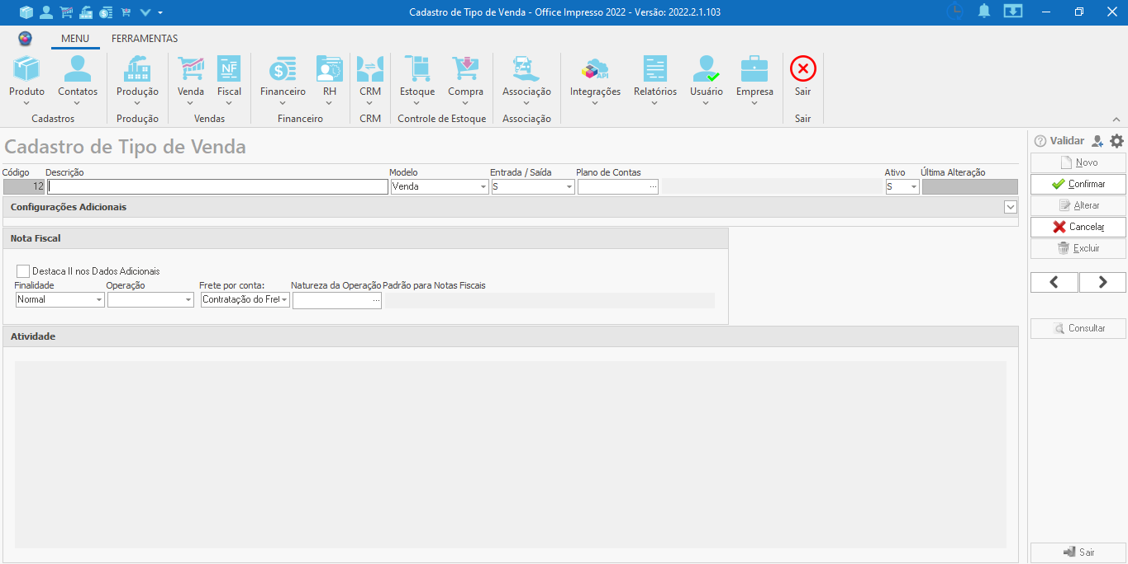

**Código:** Campo de preenchimento automático pelo sistema que insere um código de identificação para o registro.

**Descrição:** Campo para ser preenchido com a descrição do tipo de venda.

**Modelo:** Campo para ser selecionado qual é o modelo de venda, sendo estes: Venda, Orçamento e Nota Fiscal.

**Entrada/Saída:** Campo para selecionar se o tipo de venda é uma entrada ou saída.

**Plano de Contas:** Campo para selecionar o plano de contas que será vinculado ao tipo de venda, caso necessário.

**Ativo:** Campo para indicar se o tipo de venda estará ou não ativo no sistema.

**Última Alteração:** Campo responsável por exibir a data e hora em que ocorreu a última modificação no registro.

**Bloco Configurações Adicionais:** Clicando sobre a seta indicada na imagem, serão exibidos os campos descritos abaixo:

**Pode ser faturado:** Caixa a ser marcada caso o tipo de venda possa ser faturada.

**Pode ser produzido:** Caixa a ser marcada caso o tipo de venda possa ser enviada para a produção.

**Permite Emitir NF:** Caixa a ser marcada caso o tipo de venda permita a emissão de nota fiscal.

**Local de Estoque Padrão:** Campo para selecionar qual será o estoque padrão, caso este exista.

**Tabela de Preços:** Campo para vincular uma tabela de preço ao tipo de venda, caso necessário. Clicando sobre o botão **...** será aberta a janela de consulta de tabela de preço.

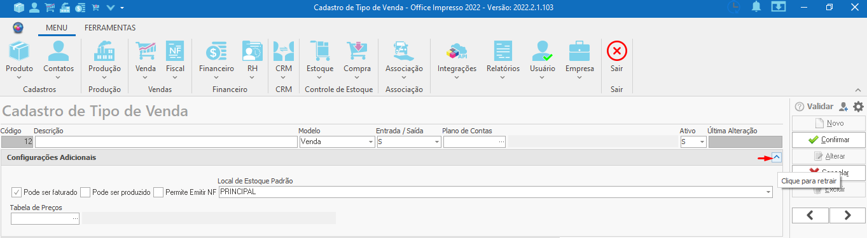

**Bloco Notas Fiscais**

**Destaca II nos Dados Adicionais:** Não sei??

**Finalidade:** Campo para selecionar qual será a finalidade da nota a ser emitida.

**Operação:** Campo para selecionar o tipo de operação da nota fiscal.

**Frete por conta:** Campo para selecionar o responsável pelo pagamento do frete.

**Natureza da Operação Padrão para Notas Fiscais:** Campo para selecionar qual será a natureza da operação padrão da nota fiscal.

**Bloco Atividade**

Onde serão exibidas todas as alterações recentes realizadas no registro.

**Botões encontrados no painel à direita da tela:**

**Novo:** Selecionado, faz com que os campos da tela entram em modo de edição para que seja realizado um novo pedido.

**Confirmar:** Guarda as informações que foram inseridas no cadastro e salva o novo registro no sistema.

**Alterar:** A tela entra em modo de edição para realizar as modificações no registro selecionado.

**Cancelar:** Interrompe o processo de cadastro de um novo registro ou edição, descartando as informações inseridas até o momento.

**Excluir:** Efetua a exclusão do registro selecionado.

**Setas: Anterior/ Próximo:** Funcionam para navegar entre os tipos de venda já cadastrados, sem a necessidade de efetuar uma nova consulta.

**Consultar:** Abre uma nova janela que exibe a listagem de todos os tipos de venda já cadastrados no sistema para pesquisa e seleção.

**Sair:** Fecha a janela de cadastro.

**ESTÁGIO DE VENDA**

Para visualizarmos os estágios de venda cadastrados no sistema, iremos clicar sobre o ícone **Venda** para localizar a opção **Estágio de venda**. Veja abaixo:

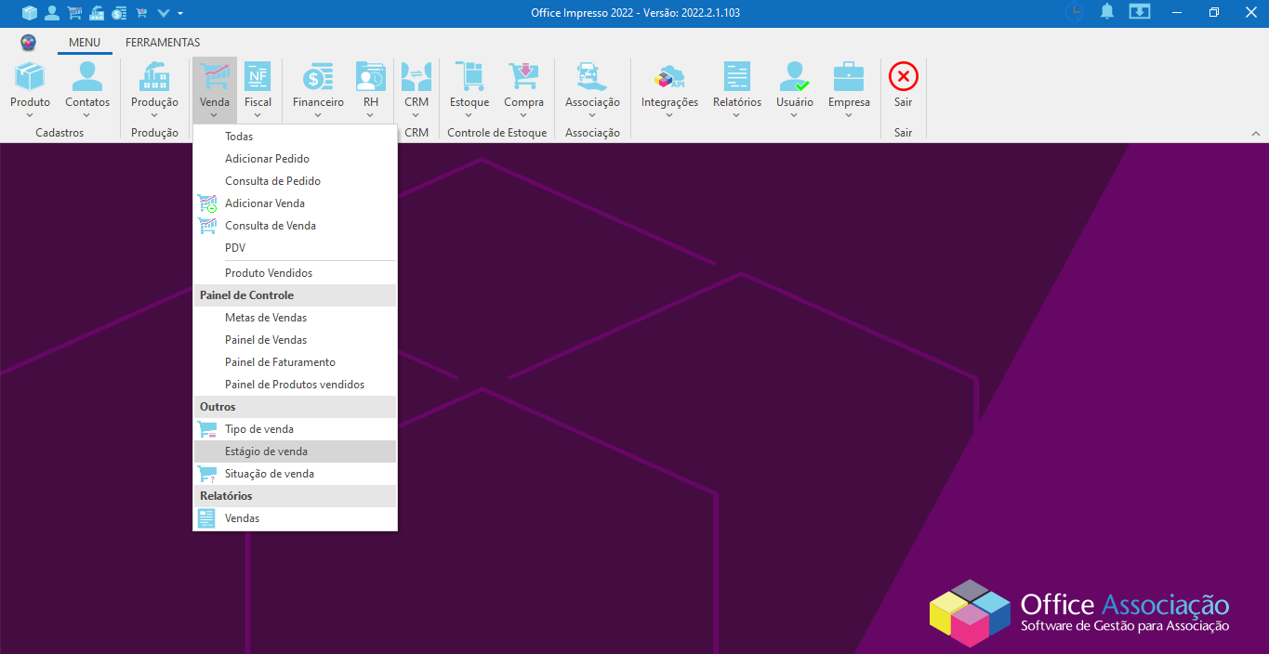

Ao abrir a nova tela, iremos visualizar os registros cadastrados e os **filtros de busca** seguidos pelos botões **+Novo** e **F1-Pesquisar**.

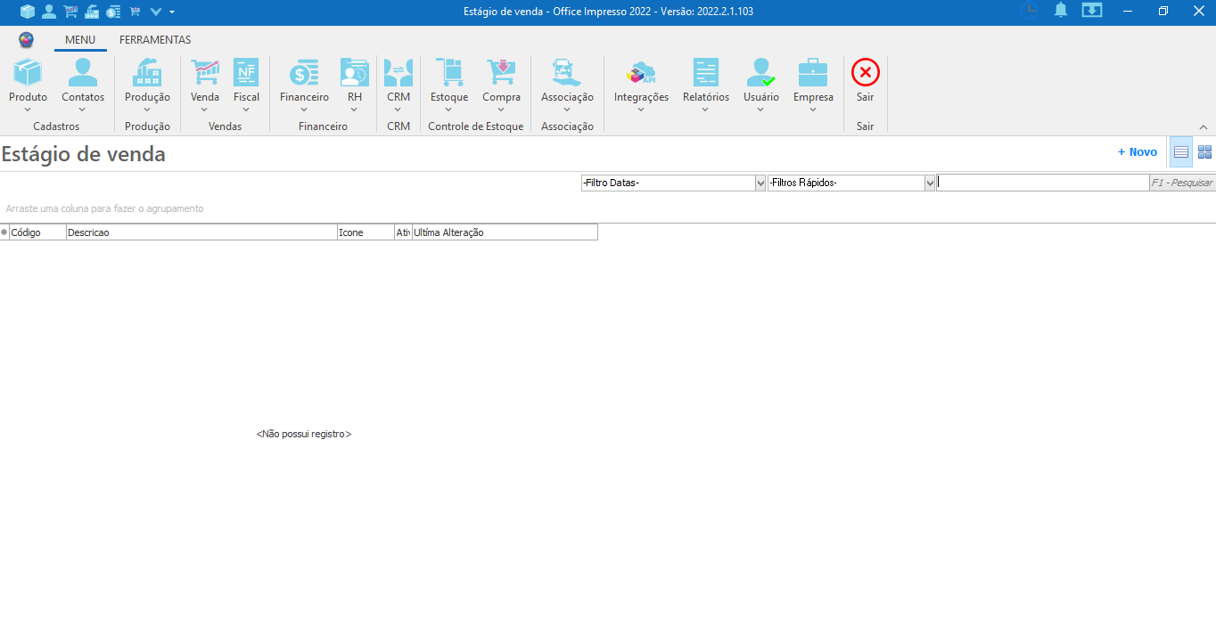

No **grid de informações** é onde iremos encontrar os registros e as respectivas colunas: Código, Descricao, Icone, Ativo e Última Alteração. E basta um duplo clique no registro para que seu cadastro seja aberto para realizarmos alterações.

**CADASTRO ESTÁGIO DE VENDA**

Para cadastrarmos um novo estágio de venda no sistema, iremos clicar sobre o ícone **Venda** para localizar a opção **Estágio de venda**. Veja abaixo:

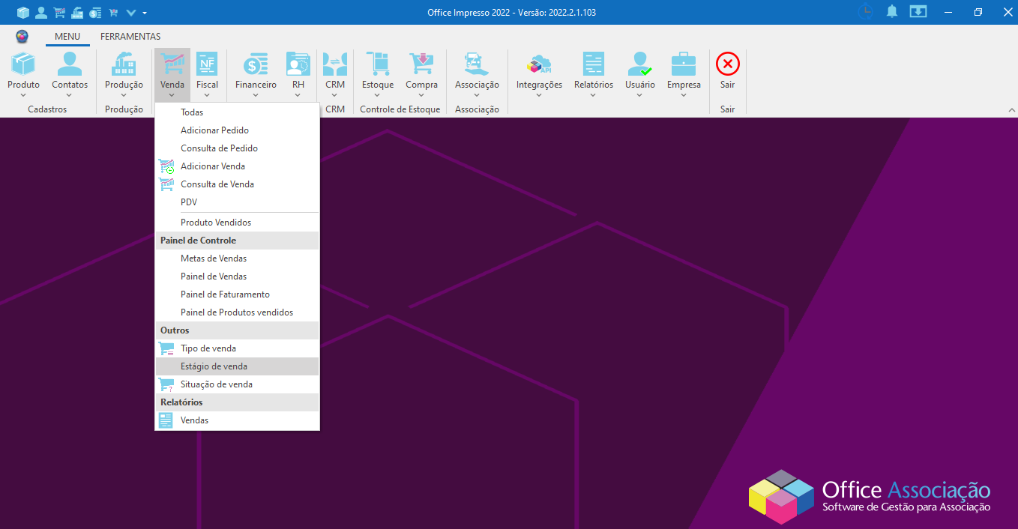

Após a abertura da tela, iremos clicar sobre o botão **+Novo**, como é exibido abaixo e preencher os campos descritos para inserirmos o novo registro no sistema.

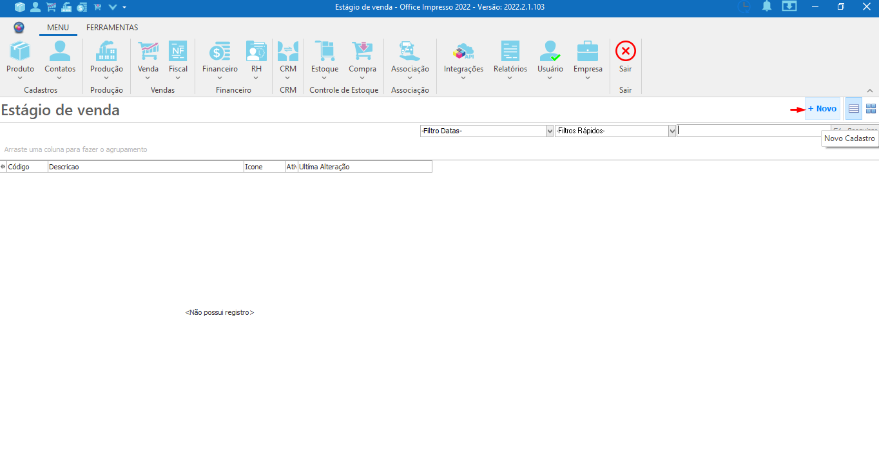

Segue a tela de cadastro e a descrição dos campos a serem preenchidos:

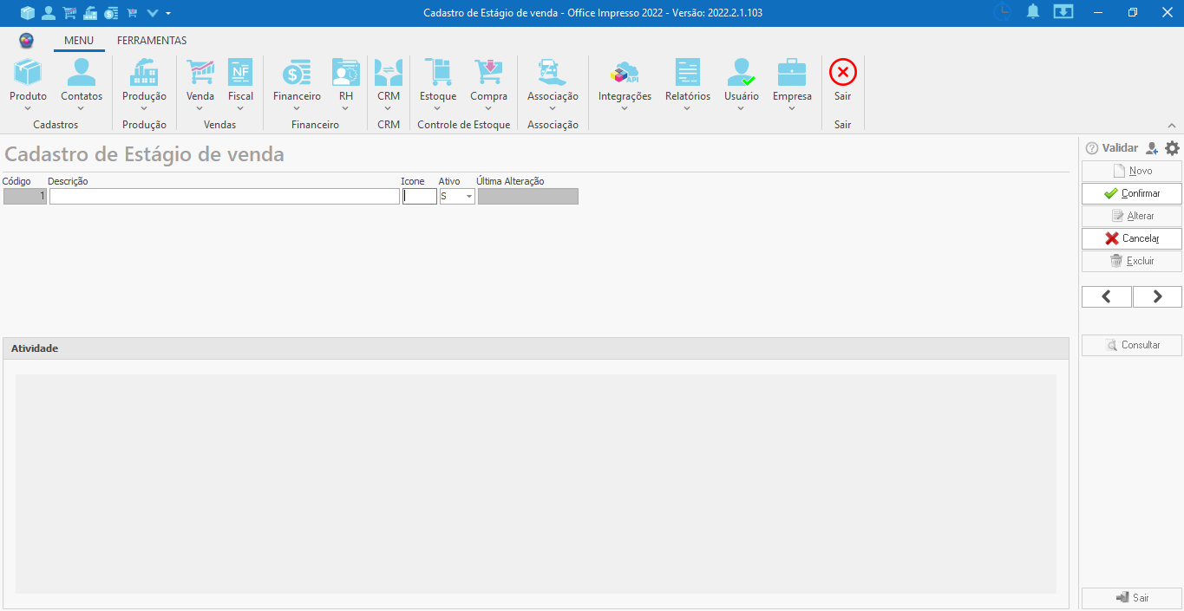

**Código:** Campo de preenchimento automático pelo sistema que insere um número para identificação do registro.

**Descrição:** Campo para ser preenchido com a descrição do estágio da venda.

**Icone:** Campo numérico **??**

**Ativo:** Campo para informar se o estágio estará ou não ativo no sistema.

**Última Alteração:** Campo responsável por informar a data e hora em que ocorreu a última alteração no registro.

**Botões encontrados no painel à direita da tela:**

**Novo:** Selecionado, faz com que os campos da tela entram em modo de edição para que seja realizado um novo pedido.

**Confirmar:** Guarda as informações que foram inseridas no cadastro e salva o novo registro no sistema.

**Alterar:** A tela entra em modo de edição para realizar as modificações no registro selecionado.

**Cancelar:** Interrompe o processo de cadastro de um novo registro ou edição, descartando as informações inseridas até o momento.

**Excluir:** Efetua a exclusão do registro selecionado.

**Setas: Anterior/ Próximo:** Funcionam para navegar entre os estágios de venda já cadastrados, sem a necessidade de efetuar uma nova consulta.

**Consultar:** Abre uma nova janela que exibe a listagem de todos os estágios de venda já cadastrados no sistema para pesquisa e seleção.

**Sair:** Efetua o fechamento da tela de cadastro.

**SITUAÇÃO DE VENDA**

Para visualizarmos as situações de venda cadastradas no sistema, iremos clicar sobre o ícone **Venda** para localizar a opção **Situação de venda**. Veja abaixo:

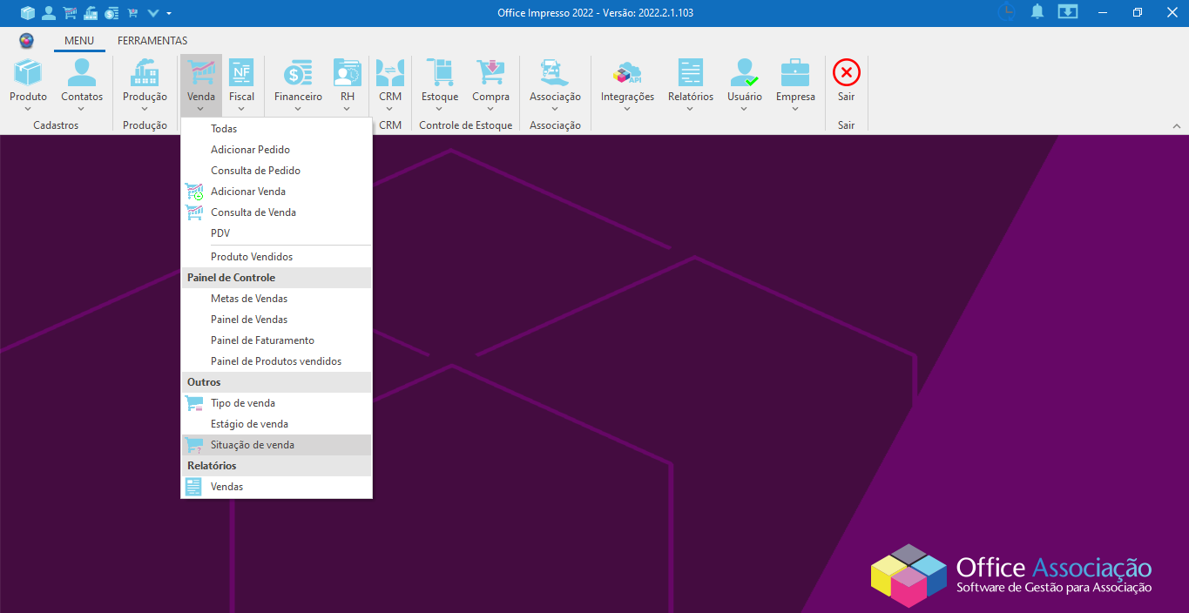

Ao abrir a nova tela, iremos visualizar os registros cadastrados e os **filtros de busca** seguidos pelos botões **+Novo** e **F1-Pesquisar**.

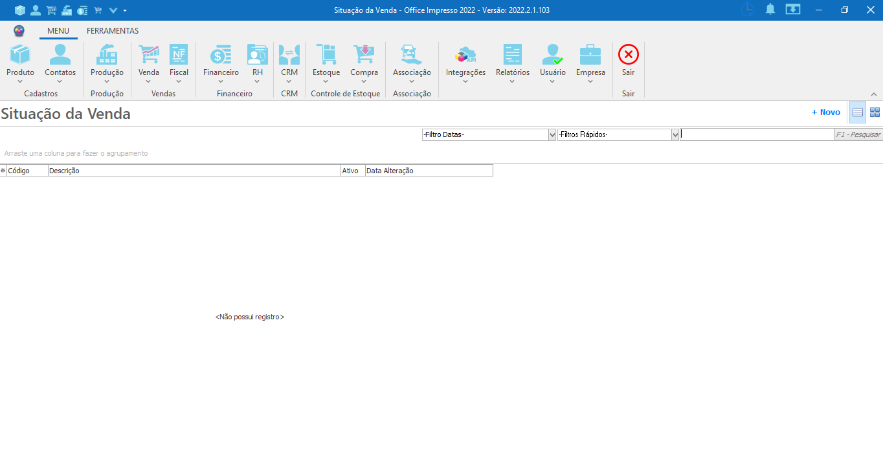

No **grid de informações** iremos encontrar os registros e as respectivas colunas: Código, Descrição, Ativo e Data Alteração. E basta um duplo clique no registro para que seu cadastro seja aberto para realizarmos alterações.

**CADASTRO SITUAÇÃO DE VENDA**

Para cadastrarmos uma nova situação de venda no sistema, iremos clicar sobre o ícone **Venda** para localizar a opção **Situação de venda**. Veja abaixo:

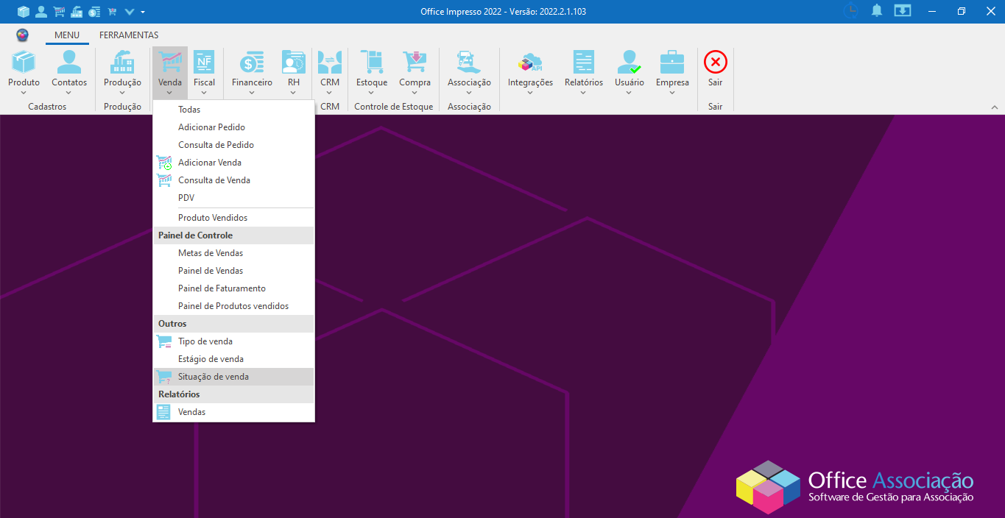

Após a abertura da nova tela, iremos clicar sobre o botão **+Novo**, como é exibido abaixo e preencher os campos descritos para inserirmos o novo registro no sistema.

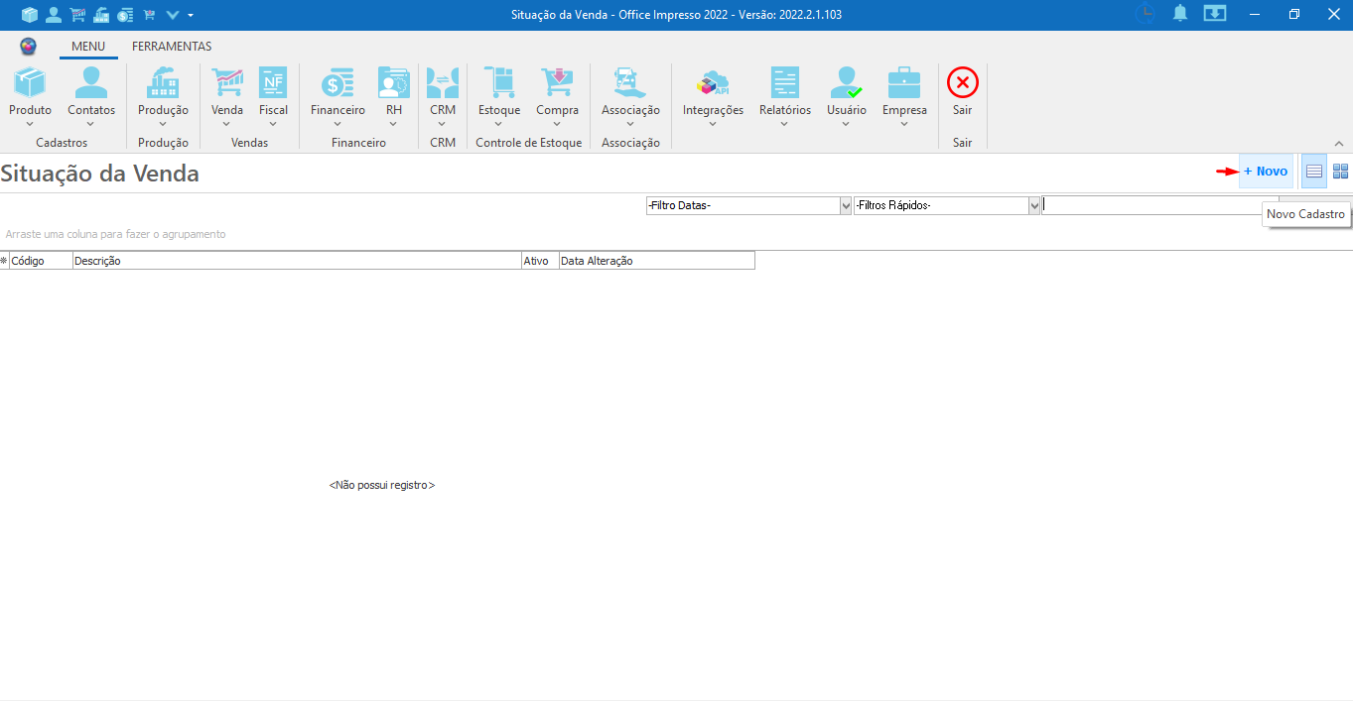

Segue a tela de cadastro e a descrição dos campos a serem preenchidos:

**Código:** Campo de preenchimento automático pelo sistema que insere um número de identificação para o registro.

**Descrição:** Campo para o preenchimento da descrição da situação de venda.

**Ativo:** Campo para definir se a situação de venda estará ou não ativa no sistema.

**Última Alteração:** Campo responsável por exibir a data e hora em que ocorreu a última modificação no registro.

**Bloco Atividade**

Registra o histórico de atividades realizadas na tela.

**Botões encontrados no painel à direita da tela:**

**Novo:** Selecionado, faz com que os campos da tela entram em modo de edição para que seja realizado um novo pedido.

**Confirmar:** Guarda as informações que foram inseridas no cadastro e salva o novo registro no sistema.

**Alterar:** A tela entra em modo de edição para realizar as modificações no registro selecionado.

**Cancelar:** Interrompe o processo de cadastro de um novo registro ou edição, descartando as informações inseridas até o momento.

**Excluir:** Efetua a exclusão do registro selecionado.

**Setas: Anterior/ Próximo:** Funcionam para navegar entre as situações de venda já cadastradas, sem a necessidade de efetuar uma nova consulta.

**Consultar:** Abre uma nova janela que exibe a listagem de todas as situações de venda já cadastrados no sistema para pesquisa e seleção.

**Sair:** Fecha a janela de cadastro.

**RELATÓRIO - VENDAS**

Para a geração do relatório de venda, selecionamos o ícone **Venda** para encontrar a opção **Vendas**, como é exibido abaixo:

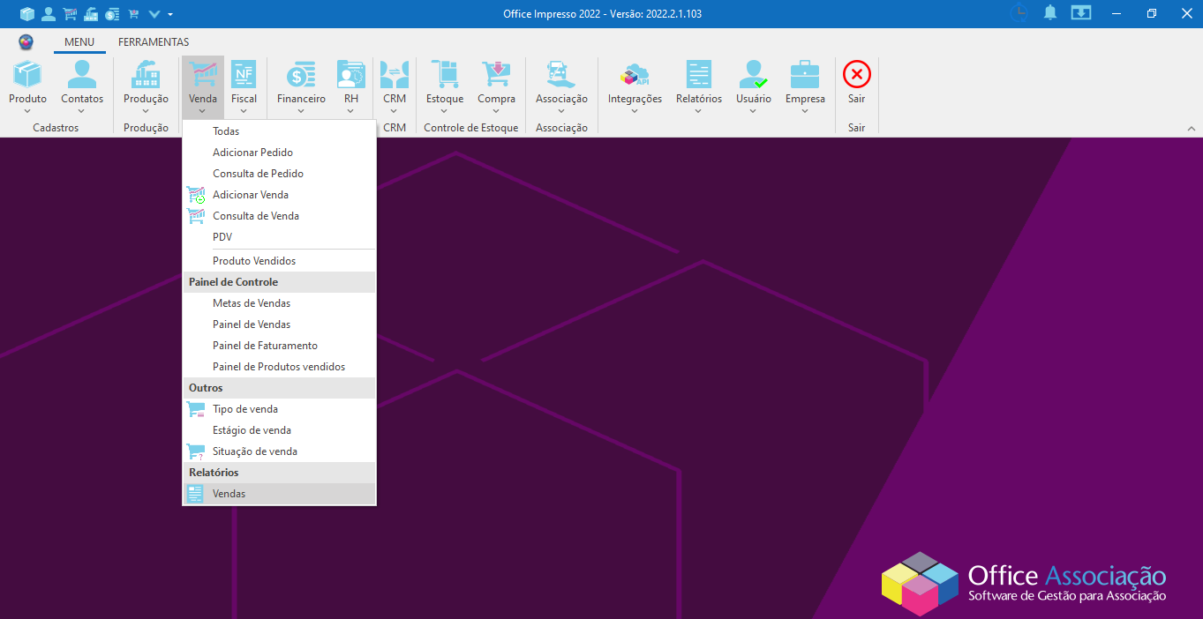

Após o clique, será apresentada a janela a seguir, onde alguns campos precisam ser preenchidos.

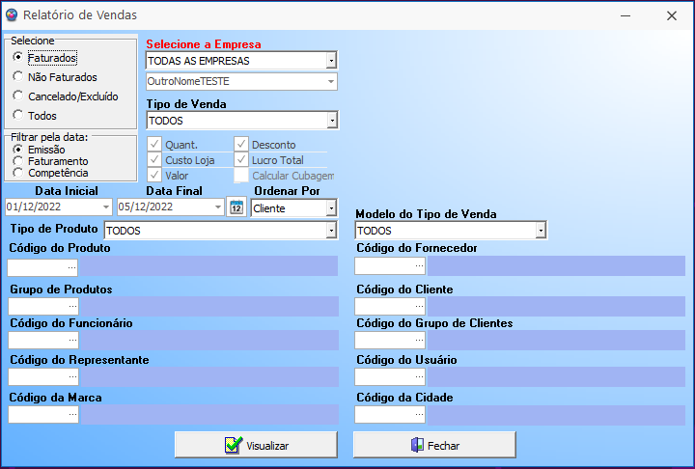

**Bloco Selecione**

**Faturados**: Apresentará somente as vendas faturadas.

**Não Faturados**: Apresentará somente as vendas não faturadas.

**Cancelado/Excluído**: Apresentará somente as vendas canceladas e excluídas.

**Todos**: Apresentará todas as vendas.

**Bloco Filtrar pela data:**

**Emissão:** Selecionado, a busca será efetuada pela data de emissão.

**Faturamento:** Selecionado, a busca será efetuada pela data de faturamento.

**Competência:** Selecionado, a busca será efetuada pela data de competência.

**Selecione a Empresa:** Campo para selecionar a empresa que será gerado o relatório.

**Tipo relatório:** Campo para determinar qual será o tipo de relatório emitido. Lembrando que o usuário poderá solicitar relatórios personalizados.

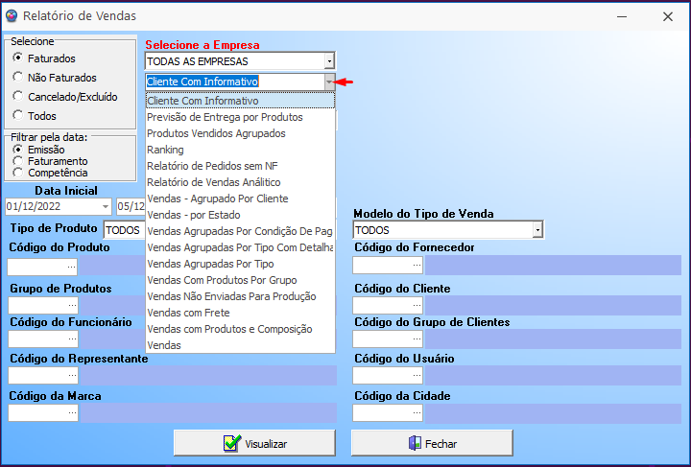

**Tipo de Venda:** Campo para selecionar qual é o tipo de venda que será filtrado pelo relatório**.**

Dependendo do tipo de relatório selecionado, podemos determinar quais informações deverão ser exibidas:

**Quant:** Caixa de seleção a ser marcada caso a quantidade de produtos deva ser exibida no relatório.

**Custo Loja:** Caixa de seleção a ser marcada caso o custo de loja deva ser exibido no relatório.

**Valor:** Caixa de seleção a ser marcada caso o valor deva ser exibido no relatório.

**Desconto:** Caixa de seleção a ser marcada caso o desconto deva ser exibido no relatório.

**Lucro Total:** Caixa de seleção a ser marcada caso o lucro total deva ser exibido no relatório.

**Calcular Cubagem:** Ainda não sei **??**

**Data Inicial:** Campo para determinar qual será a data inicial da busca. Clicando sobre o ícone da seta será exibido o calendário para seleção da data.

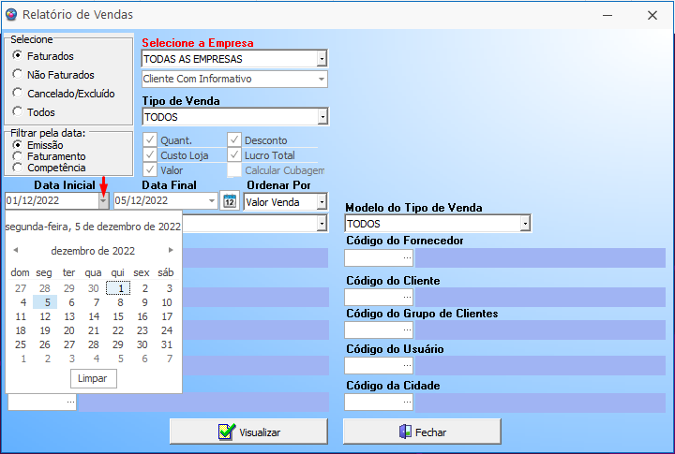

**Data Final:** Campo para determinar qual será a data final da busca. Clicando sobre o ícone da seta será exibido o calendário para seleção da data.

**Ícone calendário:** Selecionado, apresenta opções pré-definidas para selecionar o período de busca.

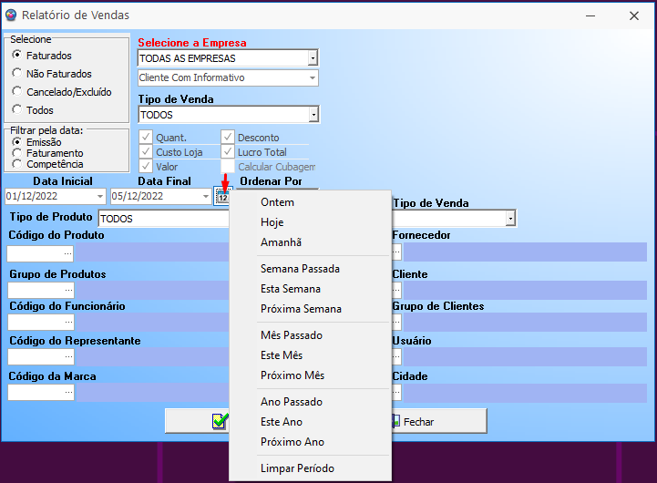

**Ordenar por:** Campo para definir como acontecerá a ordenação dos registros.

**Modelo do Tipo de Venda:** Campo para seleção do modelo do tipo de venda que será filtrado pelo relatório. Apresenta como opções: Todos, Venda, Orçamento e Nota fiscal.

**Tipo de Produto:** Campo para seleção do tipo de produto que será filtrado pelo relatório, apresentando como opções: Todos, Produto, Serviços, Matéria-Prima, Custo, Insumo, Uso e Consumo, Patrimônio, Composição e Variação.

**Código do Produto:** Campo para selecionar o produto específico de qual será gerado o relatório.

**Grupo de Produtos:** Campo para selecionar o grupo de produto específico de qual será gerado o relatório.

**Código do Funcionário:** Campo para selecionar o funcionário específico de qual será gerado o relatório.

**Código do Representante:** Campo para selecionar o representante específico de qual será gerado o relatório.

**Código da Marca:** Campo para selecionar a marca específica de qual será gerada o relatório.

**Código do Fornecedor:** Campo para selecionar o fornecedor específico de qual será gerado o relatório.

**Código do Cliente:** Campo para selecionar o cliente específico de qual será gerado o relatório.

**Código do Grupo de Clientes:** Campo para selecionar o grupo de clientes específico de qual será gerado o relatório.

**Código do Usuário:** Campo para selecionar o usuário específico de qual será gerado o relatório. **??**

**Código da Cidade:** Campo para selecionar a cidade específica de qual será gerada o relatório.

**Visualizar:** Após a inserção dos dados, clicando sobre este botão o relatório será gerado.

**Fechar:** Descarta as alterações efetuadas, fechando a janela a seguir.

Na parte superior da tela de impressão encontramos algumas funcionalidades extras. Da esquerda para direita, são elas: 

**Print(Ícone Impressora):** Abre a janela para a impressão do documento.

**Open(Ícone pasta):** Abre a janela de diretórios do windows para que possamos carregar um arquivo no formato fr3 no sistema.

**Save(Ícone disquete):** Possibilita selecionar uma das opções abaixo para salvar o arquivo. Abaixo se encontram mais informações sobre cada uma delas.

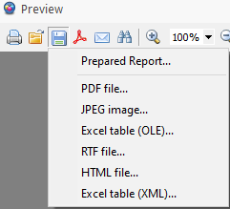

**Prepared Report:** Abre a janela que possibilita escolhermos o diretório onde salvaremos o arquivo no formato.Fp3

**PDF file:** Abre uma nova janela que permite salvar o arquivo no formato PDF, sem necessidade de alteração das configurações já exibidas. Para prosseguir é necessário somente clicar sobre o botão **Ok**.   
Caso opte por abrir o arquivo após salvá-lo, é preciso marcar a caixa de seleção **Open after export,** como é exibido na imagem abaixo:

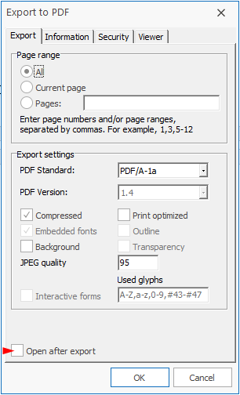

Então será aberta a janela para a escolha do diretório onde se deseja salvar o arquivo.

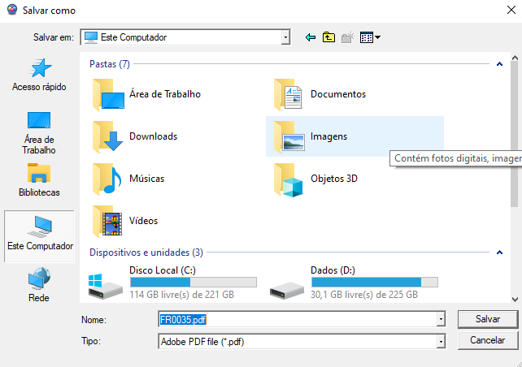

Concluímos o processo clicando em **Salvar**.

**JPEG Image:** Permite salvar o relatório no formato JPEG. Selecionando esta opção serão exibidas as configurações do arquivo e clicando em OK temos acesso à janela onde deverá ser determinado o local onde será salvo o arquivo. Também é possível marcar a caixa de seleção **Open after export** para que o arquivo seja aberto automaticamente após ser salvo.

**Excel Table(OLE):** Viabiliza salvar o arquivo para ser lido no Software Excel. Segue o mesmo processo dos demais formatos, abrindo a janela de configurações pré-definidas, onde ao clicarmos no botão **OK** seguimos para a próxima tela. Nela, deverá ser escolhido o local onde será salvo o arquivo e confirmamos a operação clicando no botão **Salvar**.

**RTF File:** Opção a ser escolhida quando se deseja salvar o arquivo no formato RTF. Será exibida a janela de configurações pré-definidas e clicando sobre o botão **OK** é preciso escolher o destino onde será salvo o arquivo e confirmar a operação clicando no botão de **Salvar.**

**HTML File:** Permite salvar o arquivo no formato HTML. Sua seleção abre a janela de configurações pré-definidas e seguindo o mesmo processo dos demais formatos, clica-se sobre o botão **OK** para avançar e escolher o destino do arquivo do arquivo. Para concluir o processo, selecionamos o botão **Salvar**.

**Excel Table(XML):** Também é possível salvar o arquivo para abrí-lo no Software Excel usando o formato XML. Escolhida esta opção, clicamos sobre o botão **OK** na janela de configurações pré-definidas para seguir para a próxima janela, onde precisamos buscar o diretório onde o arquivo será salvo e clicarmos no botão **Salvar** para finalizar a operação.

**Export to PDF:** Abre uma nova janela que possibilita salvar o arquivo no formato PDF. Visualizando a janela de configurações pré-definidas clicamos no botão **Ok** para avançar e após selecionar o local onde será salvo o arquivo, finaliza-se a tarefa ao selecionar o botão **Salvar**.

**Send by E-mail:** Esta função permite que o arquivo seja enviado via e-mail. É apresentada uma tela onde realizamos a inserção dos dados necessários:

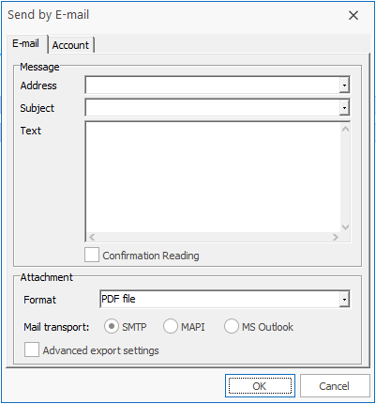

**Nesta primeira Aba E-mail, precisamos preencher os campos:**

**Address:** Endereço que irá receber o e-mail.

**Subject:** Assunto do e-mail

**Text:** Campo para a inserção de informações extras

**Format:** Define o tipo do arquivo que será enviado. (PDF, JPEG, Excel Table, RTF, Html, Fast Report)

**Mail Transport:** Configuração a ser usada no envio do e-mail.

Na **Aba Account** nos deparamos com campos pertinentes ao e-mail da empresa:

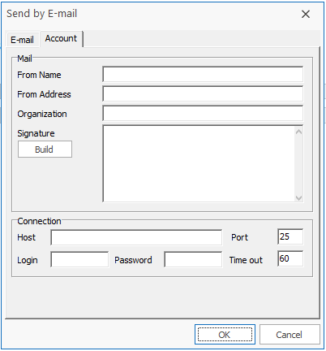

**From Nome:** O nome de quem está a enviar o e-mail.

**From Address:** O e-mail utilizado para enviar o documento.

**Organization:** Nome da Empresa a que o e-mail pertence.

**Signature:** A assinatura digital que irá constar no final do e-mail.

**No campo Connection é necessário inserir os dados relativos a conexão:**

**Host:** Host que será utilizado.

**Login:** Login utilizado para acessar a conta.

**Password:** A senha configurada para a conta.

**Port:** Porta utilizada para efetuar a conexão.

**Time out:** Tempo de espera aceito para que a transação seja efetuada.

Assim que todos os campos forem preenchidos, o e-mail é enviado ao clicarmos no botão **OK**.

**Find(Ícone binóculo):** Função utilizada quando se deseja buscar uma palavra específica no documento. Após selecionada, encontramos as seguintes opções no lado direito da tela:

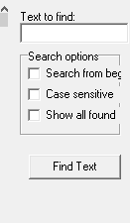

* **Search from begin:** Sua seleção indica que a busca deve se iniciar pelo início do documento.
* **Case Sensitive:** Marcando esta opção, estamos diferenciando os caracteres maiúsculas de minúsculas. Ou seja, se no campo digitarmos uma palavra em minúsculo e deixarmos a opção marcada, havendo a mesma palavra no documento, porém escrita em maiúscula, esta será ignorada. Ou seja, será retornada apenas aquela que for exatamente igual a digitada no campo.
* **Show all found:** Selecionando essa opção será aberto um painel onde serão exibidas todas as ocorrências encontradas no documento.

**Botão Zoom In:** Permite um aumento de 25% do nível de zoom cada vez que for utilizado.

**Botão Seleção de Zoom:** Contém valores de zoom já definidos, bastando selecionar o desejado.

**Botão Zoom Out:** Permite a diminuição de 25% do nível de zoom cada vez que utilizado.

**Botão Full Screen:** Permite a visualização do documento em tela cheia.

**Botão Report Outline:** Opção destinada ao suporte do sistema.(**??**)

**Botão Thumbnails:** Exibe no lado esquerdo da tela miniaturas de todas as páginas do documento.

**Botão Page Settings:** Abre a janela de configurações da página:

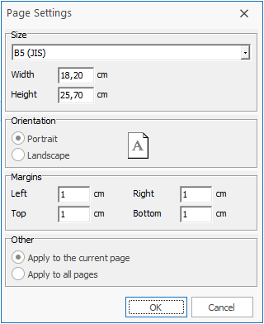

**Bloco Size:** Define o tamanho da página. Clicando sobre a seta serão listados os outros formatos já configurados: Carta, Tablóide, Ofício,Extrato, Executivo, A3, A4, A5, B4(JIS) e B5(JIS).

**Width:** Exibe qual é alargura do documento em cm.

**Height:** Exibe qual é aaltura do documento em cm.

**Bloco Orientation:** Define como será a orientação da página, como mostramos abaixo:

**Portrait ->  Landscape ->**

**Bloco Margins:** Configura quais serão as margens no documento, sendo estas:

* **Left:** Margem esquerda.
* **Right:** Margem direita.
* **Top:** Margem superior.
* **Bottom:** Margem inferior.

**Bloco Other:** Indica como será a aplicação destas configurações, podendo:

**Apply to the current page:** Aplica apenas a página selecionada.

**Apply to all pages:** Aplica à todas as páginas.

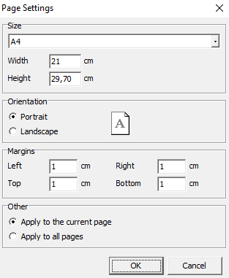

Definidas as configurações, é só confirmá-las através do botão **OK** ou abortar a tarefa clicando sobre o botão **Cancel**.

**Botão Edit Page:** Abre o Fast Report. Esta função deve ser evitada, uma vez que concede acesso ao código do relatório e qualquer mudança no mesmo sem conhecimento prévio pode acarretar diversos problemas.

**Botão First Page:** Executa a ação deexibir a primeira página do documento.

**Botão Prior Page:** Possibilita retornar à página anterior.

**Botão Next Page:** Avança para a próxima página

**Botão Last Page:** Possibilita avançarmos para a última página do documento